

T.C.
NİĞDE ÖMER HALİSDEMİR ÜNİVERSİTESİ
MÜHENDİSLİK FAKÜLTESİ
ELEKTRİK-ELEKTRONİK MÜHENDİSLİĞİ BÖLÜMÜ

DERİN ÖĞRENME TABANLI HEDEF NOKTA YAKLAŞIMI İLE OTONOM ARAÇ GELİŞTİRİLMESİ

Dilara ÇAKIR
210603020
Furkan MECLİS
220603303

BİTİRME TEZİ
Dr. Öğr. Üyesi Alper EMLEK

NİĞDE 2026



T.C.
NİĞDE ÖMER HALİSDEMİR ÜNİVERSİTESİ
MÜHENDİSLİK FAKÜLTESİ
ELEKTRİK-ELEKTRONİK MÜHENDİSLİĞİ BÖLÜMÜ

DERİN ÖĞRENME TABANLI HEDEF NOKTA YAKLAŞIMI İLE OTONOM ARAÇ GELİŞTİRİLMESİ

Dilara ÇAKIR
210603020
Furkan MECLİS
220603303

BİTİRME TEZİ
Dr. Öğr. Üyesi Alper EMLEK

NİĞDE 2026
NİĞDE ÖMER HALİSDEMİR ÜNİVERSİTESİ
MÜHENDİSLİK FAKÜLTESİ
ELEKTRİK-ELEKTRONİK MÜHENDİSLİĞİ BÖLÜMÜ
BİTİRME TEZİ KABUL VE ONAY BELGESİ

Bölümümüz 210603020 numaralı öğrencisi Dilara ÇAKIR ve 220603303 numaralı öğrencisi Furkan MECLİS’in “DERİN ÖĞRENME TABANLI HEDEF NOKTA YAKLAŞIMI İLE OTONOM ARAÇ GELİŞTİRİLMESİ” başlıklı Bitirme Tezi çalışması aşağıdaki jüri üyeleri tarafından Elektrik-Elektronik Mühendisliği Bölümü’nde Bitirme Tezi olarak Oy Birliği/Oy Çokluğu ile kabul edilmiştir.

Danışman: Dr. Öğr. Üyesi Alper EMLEK

Üye: [Ünvan Ad Soyad]

Üye: [Ünvan Ad Soyad]

Tezin savunulduğu Tarih: …./…./……

Bitirme Tezi dersi kapsamında yapılan bu çalışma, ilgili jüriler tarafından değerlendirme sonucunda Elektrik-Elektronik Mühendisliği Bölümü’nde Bitirme Tezi çalışması olarak kabul edilmiştir. …./…./……

Bölüm Başkanı
Prof. Dr. Yasin KABALCI

TEZ BİLDİRİMİ

Tez içindeki bütün bilgilerin bilimsel ve akademik kurallar çerçevesinde elde edilerek sunulduğunu, ayrıca tez yazım kurallarına uygun olarak hazırlanan bu çalışmada bana ait olmayan her türlü ifade ve bilginin kaynağına eksiksiz atıf yapıldığını bildiririm.

İmza
Öğrencinin Adı Soyadı:

ÖZET

DERİN ÖĞRENME TABANLI HEDEF NOKTA YAKLAŞIMI İLE OTONOM ARAÇ GELİŞTİRİLMESİ

ÇAKIR Dilara
MECLİS Furkan
EMLEK Alper (Danışman)

Mayıs 2026, [XX] sayfa

DonkeyCar platformu üzerine kurulan ve işlem birimi olarak NVIDIA Jetson Nano kullanan küçük ölçekli bir otonom araç prototipi geliştirilmiştir. Araç çevresini tek bir ön kamerayla algılamakta, sürüş kararlarını ise hedef nokta tahmini yaklaşımıyla vermektedir. Burada evrişimsel sinir ağı (CNN), kamera görüntüsünden araç önündeki bir hedef noktanın koordinatlarını (yanal target_x ve ileri target_y, metre) tahmin etmekte; saf takip tabanlı geometrik bir kontrolör bu koordinatı direksiyon açısı ve hız komutuna çevirmektedir. Modeller, Unity tabanlı DonkeySim ortamında toplanan verilerle eğitilmiştir. Kullanılan derinlik ayrıştırmalı CNN mimarisi 33.858 parametreye (32.770 eğitilebilir + 1.088 toplu normalleştirme) sahiptir; giriş çözünürlüğü model_01–model_07 için 128×128×3, gerçek pist hazırlık modeli target_point_realtrack_ready için 224×224×3'tür. Eğitilen modeller, Jetson Nano üzerinde gerçek zamanlı çıkarım için TensorFlow Lite FP16 biçimine dönüştürülmüştür. Yedi temel konfigürasyon, doğrulama x-ekseni korelasyonu eşiğiyle (val_corr_x ≥ 0,70) değerlendirilmiş; yediden dördü bu eşiği geçmiştir: saf simülasyon (model_01: 0,848), etki alanı rastgeleleştirmesi (model_02: 0,556), saf gerçek dünya (model_03: bozulmuş çıktı), naif hibrit (model_04: 0,848), simülasyon ağırlıklı (model_05: 0,814), gerçek dünya ağırlıklı (model_06: 0,709) ve aktarım öğrenimi (model_07: 0,123). donkey-generated-roads-v0 pistindeki kapalı döngü testlerinde model_01–model_07 ile çok görevli model_11, 200 adımlık koşuyu tamamlayamamış ve 2–6 s içinde parkur dışına çıkmıştır. 200 adımı (10,05 s) parkur dışına çıkmadan tamamlayan tek model, ortalama 0,255 m merkez hattı sapmasıyla target_point_realtrack_ready olmuştur; aynı modelin FP16 TFLite sürümü koşuyu 0,514 m ortalama sapmayla bitirmiştir. Gerçek araç entegrasyonu ve saha testleri çalışmanın devam eden aşamasıdır.

Anahtar Kelimeler: Otonom araç, hedef nokta tahmini, derin öğrenme, Jetson Nano, DonkeyCar, simülasyon

SUMMARY

DEVELOPMENT OF AN AUTONOMOUS VEHICLE USING A DEEP LEARNING-BASED TARGET-POINT APPROACH

ÇAKIR Dilara
MECLİS Furkan
EMLEK Alper (Supervisor)

May 2026, [XX] pages

A small-scale autonomous vehicle prototype was built on the DonkeyCar platform, using an NVIDIA Jetson Nano as its processing unit. The vehicle perceives its surroundings through a single front-facing camera and makes its driving decisions with a target-point prediction approach. A convolutional neural network (CNN) predicts the coordinates of a target point ahead of the vehicle (lateral target_x and forward target_y, in metres) from the camera image, and a geometric pure-pursuit controller turns this coordinate into a steering angle and a speed command. The models were trained on data collected in the Unity-based DonkeySim environment. The depthwise-separable CNN architecture has 33,858 parameters (32,770 trainable + 1,088 batch-normalisation); the input resolution is 128×128×3 for model_01–model_07 and 224×224×3 for the real-track preparation model target_point_realtrack_ready. Trained models were exported to TensorFlow Lite FP16 format for real-time inference on the Jetson Nano. Seven base configurations were evaluated against a validation x-axis correlation threshold (val_corr_x ≥ 0.70), and four of the seven passed it: pure simulation (model_01, 0.848), domain randomisation (model_02, 0.556), pure real-world (model_03, degenerate), naive hybrid (model_04, 0.848), simulation-heavy (model_05, 0.814), real-world-heavy (model_06, 0.709) and transfer learning (model_07, 0.123). In the closed-loop tests on the donkey-generated-roads-v0 track, model_01–model_07 and the multi-task model_11 failed to finish the 200-step run, leaving the track within 2–6 s. The only model that completed the 200 steps (10.05 s) without going off-track was target_point_realtrack_ready, with a mean cross-track error of 0.255 m; its FP16 TFLite version finished the same run with a mean CTE of 0.514 m. Real vehicle integration and field testing form the ongoing phase of the study.

Keywords: Autonomous vehicle, target-point prediction, deep learning, Jetson Nano, DonkeyCar, simulation

ÖN SÖZ

Bu tez, DonkeyCar platformu üzerine inşa edilen ve NVIDIA Jetson Nano ile donatılmış küçük ölçekli bir otonom aracın yazılım mimarisini, simülasyon tabanlı eğitim süreçlerini ve kapalı döngü simülasyon değerlendirmelerini konu almaktadır. Çalışma, gerçek araç maliyetlerini ve risklerini en aza indirgemek amacıyla simülasyon ortamının sistemli biçimde kullanılmasını hedeflemektedir.

Lisans öğrenimimiz boyunca ve bu çalışmanın her aşamasında bilgisini, deneyimini ve değerli zamanını bizimle paylaşan, yönlendirmeleriyle çalışmamızı şekillendiren danışmanımız Dr. Öğr. Üyesi Alper EMLEK'e en içten teşekkürlerimizi sunarız.

Bu süreçte her zaman yanımda olan, sabır ve desteklerini esirgemeyen aileme sonsuz şükranlarımı sunarım.

Dilara ÇAKIR - Furkan MECLİS
Niğde, Mayıs 2026
İÇİNDEKİLER

ÖZET iv
SUMMARY v
ÖN SÖZ vi
ÇİZELGELER DİZİNİ ix
ŞEKİLLER DİZİNİ x
SİMGE VE KISALTMALAR xi
BÖLÜM I 1
GİRİŞ 1
1.1 Amaç ve Kapsam 1
1.2 Tezin Organizasyonu 3
BÖLÜM II 4
LİTERATÜR ARAŞTIRMASI 4
2.1 Küçük Ölçekli Otonom Araç Sistemleri 4
2.2 Görsel Tabanlı Otonom Sürüş Yöntemleri 7
2.3 Kenar Bilgi İşlem Platformları 10
2.4 Simülasyon Ortamında Model Eğitimi 13
BÖLÜM III 16
DONANIM TASARIMI VE SİSTEM ENTEGRASYONU 16
3.1 Platform Seçimi ve Araç Yapısı 16
3.2 Jetson Nano Entegrasyonu 19
3.2.1 ARM Cortex-A57 İşlemci ve Maxwell GPU 19
3.2.2 Bellek ve Haberleşme Arabirimleri 20
3.3 Kamera Sistemi ve Montajı 21
3.4 Güç Yönetimi ve Kablo Düzeni 23
3.4.1 PWM Kontrol Yapısı 23
3.4.2 Servo Motor 24
3.4.3 DC Motor 24
3.5 Test Parkuru 25
BÖLÜM IV 27
YAZILIM MİMARİSİ VE YÖNTEM 27
4.1 Yazılım Altyapısına Genel Bakış 27
4.1.1 DonkeyCar Yazılım Çerçevesi 27
4.1.2 Bileşen Entegrasyonu ve Veri Akışı 28
4.2 Hedef Nokta Tahmin Modeli 29
4.2.1 Evrişimsel Sinir Ağı Mimarisi 29
4.2.2 Eğitim Süreci ve Kayıp Fonksiyonu 31
4.3 Geometrik Kontrolör Tasarımı 33
4.3.1 Saf Takip Tabanlı Yönlendirme 33
4.3.2 Dinamik Gaz Kontrolü 34
4.4 Simülasyon Ortamında Veri Toplama ve Eğitim 36
4.4.1 Öğretmen Politikası ile Veri Toplama 36
4.4.2 Etki Alanı Rastgeleleştirmesi 37
4.4.3 Rollout ile Yinelemeli Veri Zenginleştirme 38
4.4.3 Rollout ile Yinelemeli Veri Zenginleştirme –
4.5 Gerçek Araca Model Aktarımı 39
4.5.1 TFLite ile Model Optimizasyonu 39
4.5.2 Model Konfigürasyonları ve Aktarım Stratejisi 40
4.6 Gerçek Zamanlı Sistem Yapısı 40
4.6.1 Kontrol Döngüsü ve Gecikme Analizi 40
4.6.2 Performans Kısıtları ve Optimizasyon 41
BÖLÜM V 41
DENEYLER VE SONUÇLAR 41
5.1 Deney Düzeneği 41
5.2 Simülasyon Testleri ve Model Karşılaştırması 43
5.3 Gerçek Araç Testleri 47
5.4 Tartışma 50
BÖLÜM VI 53
SONUÇ VE ÖNERİLER 53
6.1 Çalışmanın Özeti ve Katkıları 53
6.2 Gelecek Çalışmalar 55
KAYNAKLAR 57
ÖZ GEÇMİŞ 62
EKLER 63

ÇİZELGELER DİZİNİ
Çizelge 5.1. Model eğitim metrikleri ve eşik geçme durumu 43
Çizelge 5.2. Kapalı döngü simülasyon test sonuçları (donkey-generated-roads-v0)44

ŞEKİLLER DİZİNİ
Şekil 4.1. Verimli hedef nokta tahmin modelinin CNN mimarisi (DS blokları, GAP, Dense katmanlar). Toplam 33.858 parametre. 29
Şekil 4.2. Model_01 tahmin örnekleri: düz gidiş, sol viraj ve sağ viraj senaryolarında hedef nokta ego-harita gösterimi. 31
Şekil 4.3. Model_01 simülasyon eğitim verisi: farklı pistlerden örnekler ve hedef nokta etiketleri (label contact sheet). 37
Şekil 4.4. Simülasyon (DonkeySim) ile gerçek dünya kamera görüntüleri arasındaki görsel uçurum. 38
Şekil 4.5. Model_03 gerçek dünya eğitim verisi örnekleri ve hedef nokta etiketleri (iç mekan parkur). 38
Şekil 5.1. Model konfigürasyonlarının doğrulama x-ekseni korelasyonu (val_corr_x). Kesik çizgi eşik değerini (0.70) göstermektedir. 43
Şekil 5.2. Kapalı döngü simülasyon testinde tamamlanan adım sayıları. Yalnızca target_point_realtrack_ready modeli 200 adımı tamamlamıştır. 44
Şekil 5.3. Başarılı modellerde ortalama merkez hattı sapması. FP16 nicemleme CTE'yi 0.255 m'den 0.514 m'ye yükseltmiştir. 44

SİMGE VE KISALTMALAR

Simge | Açıklama
target_x | Hedef noktanın araç koordinat sistemindeki yanal koordinatı (m)
target_y | Hedef noktanın araç koordinat sistemindeki ileri (boyuna) koordinatı (m)
θ | Yön hatası (heading error) (rad)
κ | Yol eğriliği (curvature) (m⁻¹)
δ | Direksiyon açısı komutu (normalize, [−1, 1])
τ | Gaz (throttle) komutu ([0, 1])
v | Araç hızı
f | Kontrol döngüsü frekansı (Hz)
λ | Kayıp fonksiyonunda eksen bazlı ağırlık katsayısı

Kısaltma | Açıklama
YZ | Yapay Zekâ
CNN | Evrişimsel Sinir Ağı (Convolutional Neural Network)
DS | Derinlik Ayrıştırmalı Evrişim (Depthwise Separable Convolution)
GAP | Küresel Ortalama Havuzlama (Global Average Pooling)
DO | Seyreltme (Dropout)
MSE | Ortalama Kare Hata (Mean Squared Error)
MAE | Ortalama Mutlak Hata (Mean Absolute Error)
CTE | Merkez Hattı Sapması (Cross-Track Error)
RL | Pekiştirmeli Öğrenme (Reinforcement Learning)
DAgger | Veri Kümesi Toplama (Dataset Aggregation)
TFLite | TensorFlow Lite
FP16 | Yarı Duyarlıklı Kayan Nokta (16-bit Float)
TensorRT | NVIDIA TensorRT Çıkarım Kütüphanesi
GPU | Grafik İşlem Birimi (Graphics Processing Unit)
CPU | Merkezi İşlem Birimi (Central Processing Unit)
SBC | Tek Kart Bilgisayar (Single Board Computer)
RC | Uzaktan Kumandalı (Remote Controlled)
CSI | Kamera Seri Arabirimi (Camera Serial Interface)
PWM | Darbe Genişlik Modülasyonu (Pulse Width Modulation)
ESC | Elektronik Hız Kontrolcüsü (Electronic Speed Controller)
DC | Doğru Akım (Direct Current)
IMU | Atalet Ölçüm Birimi (Inertial Measurement Unit)
LiDAR | Işıkla Algılama ve Mesafe Ölçümü (Light Detection and Ranging)
ROS | Robot İşletim Sistemi (Robot Operating System)
RGB | Kırmızı-Yeşil-Mavi (Red-Green-Blue)
FPS | Saniyedeki Kare Sayısı (Frames Per Second)
Hz | Hertz (saniyedeki çevrim)
SI | Uluslararası Birim Sistemi (Système International)

BÖLÜM I — GİRİŞ
Son yıllarda yapay zeka, bilgisayarlı görü ve gömülü sistem teknolojilerindeki hızlı gelişme, otonom araç araştırmalarını gözle görülür biçimde hızlandırmıştır. Gerçek ölçekli otonom araçların geliştirilmesi yüksek maliyet ve karmaşık altyapı gerektirdiğinden, bu çalışmalar genellikle büyük araştırma kuruluşları ile endüstri firmalarının elindedir. Sınırlı bütçeyle çalışan üniversite ve araştırma laboratuvarlarının özgün algoritmalar geliştirmesi ise bu nedenle güçleşmektedir.
Küçük ölçekli otonom araç platformları, tam da bu kısıtı aşmak için araştırma ve eğitim ortamlarında giderek yaygınlaşmaktadır. Düşük maliyetleri ve güvenli test koşulları, algoritma geliştirme ile doğrulama süreçlerini belirgin biçimde hızlandırır. DonkeyCar; açık kaynak yapısı, geniş topluluk desteği ve modüler bileşen mimarisiyle bu platformlar arasında öne çıkar.
Görsel tabanlı otonom sürüşte yaygın bir yöntem, derin öğrenme modellerini önce simülasyonda eğitmek, ardından gerçek dünyaya aktarmaktır (sim-to-real transfer). Ancak simülasyon ile gerçek dünya görüntüleri arasındaki dağılım farkı (domain gap), özellikle uçtan uca öğrenme yöntemlerinde ciddi performans kayıplarına yol açar. Kamera görüntüsünden doğrudan direksiyon açısı tahmin eden bu yöntemlerde modelin çıktısı araç dinamiklerine sıkı sıkıya bağlı olduğundan, görsel dağılımdaki ufak değişimler bile tahmin hatasını büyütür.
Bu sınırlamanın üstesinden gelmek için çalışmada hedef nokta tahmini (target-point prediction) yaklaşımı benimsenmiştir. Yöntemde derin öğrenme modeli araç önündeki bir noktanın koordinatlarını tahmin eder; ayrı bir geometrik kontrolör ise bu koordinatı direksiyon açısı ve hız komutuna çevirir. Ara temsil olarak geometrik bir nokta kullanmak, modeli görsel dağılım değişimlerine karşı daha dayanıklı kılar ve simülasyondan gerçeğe aktarımı kolaylaştırır. Tezde, DonkeyCar platformu ve Jetson Nano üzerinde kurulan prototiple bu yaklaşımın uygulanabilirliği incelenmektedir.

1.1 Amaç ve Kapsam
Çalışmanın temel amacı, DonkeyCar platformu üzerine kurulu ve NVIDIA Jetson Nano ile donatılmış küçük ölçekli, kamera tabanlı bir otonom araç prototipi geliştirmektir. Araç; donanım entegrasyonu, yazılım mimarisi ve yapay zeka bileşenleriyle bütüncül bir sistem olarak ele alınmıştır. Hedeflenen, simülasyondan gerçek araca model aktarımı ve kapalı döngü sürüş performansının deneysel olarak değerlendirilmesidir.
Otonom sürüş bileşeni hedef nokta tahmini mimarisine dayanır. Bu mimaride evrişimsel sinir ağı (CNN), kamera görüntüsünden araç koordinat sistemindeki bir hedef noktanın (target_x, target_y) koordinatlarını tahmin eder; geometrik kontrolör ise saf takip (pure pursuit) algoritmasıyla bu koordinatı direksiyon açısı ve hız komutuna dönüştürür. Eğitim Unity tabanlı DonkeySim ortamında yapılmış, simülasyon ve gerçek dünya verilerinin farklı oranlarda karıştırıldığı hibrit eğitim stratejileri sistematik biçimde denenmiştir.
Çalışmanın kapsamı şu bileşenleri içerir: (i) DonkeyCar platformuna Jetson Nano entegrasyonu ve araç donanımının hazırlanması, (ii) hedef nokta tahmin modelinin tasarımı ve eğitimi, (iii) geometrik kontrolör tasarımı, (iv) DonkeySim ortamında veri toplama ve farklı eğitim konfigürasyonlarının karşılaştırılması, (v) TensorFlow Lite ile modelin Jetson Nano'ya aktarılması ve gerçek araç entegrasyonu için gereken yazılım altyapısının hazırlanması. Bu kapsamda yedi temel konfigürasyon (model_01–model_07) karşılaştırmalı incelenmiş; saf simülasyon, saf gerçek dünya ve çeşitli hibrit eğitim stratejileri değerlendirilmiştir.

1.2 Tezin Organizasyonu
Bu tez altı ana bölümden oluşmaktadır. Birinci bölümde çalışmanın arka planı, motivasyonu, amacı ve kapsamı sunulmaktadır.
İkinci bölümde küçük ölçekli otonom araç sistemleri, görsel tabanlı otonom sürüş yöntemleri, kenar bilgi işlem platformları ve simülasyon ortamında model eğitimi konularını kapsayan literatür araştırması yer almaktadır.
Üçüncü bölümde DonkeyCar platformunun seçimi, araç donanımının yapılandırılması, Jetson Nano entegrasyonu, kamera sistemi, motor sürücü bileşenleri, güç yönetimi ve test parkuru dahil olmak üzere sistem donanımına ilişkin tasarım ve uygulama süreçleri açıklanmaktadır.
Dördüncü bölümde yazılım altyapısına genel bakış, hedef nokta tahmin modelinin mimarisi ve eğitimi, geometrik kontrolör tasarımı, simülasyon ortamında veri toplama süreci, gerçek araca model aktarımı ve gerçek zamanlı sistem yapısı ele alınmaktadır.
Beşinci bölümde deney düzeneği, simülasyon testleri ve model karşılaştırması sunulmaktadır. Gerçek araç testleri donanım entegrasyonu tamamlandığında yürütülecektir.
Altıncı bölümde ise çalışmanın genel bir değerlendirmesi yapılmakta, elde edilen katkılar özetlenmekte ve gelecek çalışmalara yönelik öneriler verilmektedir.

BÖLÜM II — LİTERATÜR ARAŞTIRMASI
Otonom araç literatürü; platform tasarımı, algılama yöntemleri, hesaplama altyapısı ve simülasyon destekli eğitim olmak üzere birbirine bağlı dört eksende şekillenir. Bu bölümde söz konusu eksenler, çalışmanın yaklaşımı olan hedef nokta tahminine dayalı görsel sürüş bağlamında ele alınmaktadır.

2.1 Küçük Ölçekli Otonom Araç Sistemleri
Küçük ölçekli otonom araç sistemleri, gerçek boyutlu araçlarda test edilmesi pahalı ve riskli olan algoritmaların güvenli, tekrarlanabilir ve düşük maliyetli bir ortamda geliştirilmesine olanak tanır. Bu platformlar genellikle bir RC araç şasisi, bir tek kart bilgisayar ve bir kameradan oluşur; modüler yapıları sayesinde donanım ve yazılım bileşenleri kolayca değiştirilebilir.
Literatürde öne çıkan küçük ölçekli platformların başında DonkeyCar ve F1TENTH gelir. DonkeyCar, Python tabanlı açık kaynak yazılımı ve topluluk destekli yarış ekosistemiyle dikkat çeker; ticari bir RC araç şasisi üzerine Raspberry Pi veya NVIDIA Jetson Nano entegre edilerek kurulan bu platform, davranış klonlama ve pekiştirmeli öğrenme deneylerinde sıkça kullanılır (Donkey Car Community, 2024). F1TENTH ise Pennsylvania Üniversitesi öncülüğünde geliştirilen, gerçek yarış araçlarının 1/10 ölçeğindeki açık kaynaklı bir platformdur; LiDAR tabanlı algılama ve ROS mimarisini öne çıkarır ve sürekli kontrol ile pekiştirmeli öğrenme algoritmaları için standart bir kıyaslama ortamı sunar (O'Kelly ve diğerleri, 2020).
Bu platformlar, tam ölçekli araçlarda denenmesi güç olan öğrenme tabanlı sürüş yöntemlerinin düşük maliyetle doğrulanmasına da imkân verir. Örneğin Codevilla ve diğerleri (2018) koşullu taklit öğrenmeyle eğitilen bir sürüş politikasını 1/5 ölçekli robotik bir araçta gerçek dünyada test etmiş; Müller ve diğerleri (2018) ise simülasyonda eğitilen bir politikayı, modülerlik ve soyutlama sayesinde ek bir ince ayar gerektirmeden 1/5 ölçekli bir araca taşımıştır. Bu çalışmalar, küçük ölçekli platformların hem öğrenme tabanlı sürüş algoritmalarının geliştirilmesi hem de sim-to-real aktarımın incelenmesi için elverişli bir zemin olduğunu gösterir.
Küçük ölçekli platformların temel avantajı, gerçek dünya dinamiklerine yakın koşulların kontrollü biçimde yeniden oluşturulabilmesidir. Yine de bu sistemler gerçek araçlara özgü mühendislik problemlerinden bağışık değildir: simülasyon ile gerçek dünya arasındaki görsel ve fiziksel fark, donanım gecikmesi ve sınırlı işlem gücü burada da geçerlidir. Çalışmada bu kısıtlar, uygun model mimarisi seçimi ve TFLite optimizasyonuyla ele alınmıştır.

2.2 Görsel Tabanlı Otonom Sürüş Yöntemleri
Görsel tabanlı otonom sürüş yöntemleri, kameradan gelen görüntüyü doğrudan kontrol komutlarına ya da ara temsillere dönüştüren yaklaşımları kapsar. Bu alandaki ilk çalışmalar kenar algılama, Hough dönüşümü ve renk segmentasyonu gibi elle tasarlanmış özellik çıkarma tekniklerine dayanıyordu. Bu yöntemlerin kırılganlığı ve değişen aydınlatmaya duyarlılığı, derin öğrenme temelli yaklaşımlara geçişi kaçınılmaz kıldı.
Uçtan uca öğrenme (end-to-end learning) paradigması literatüre Bojarski ve diğerleri (2016) tarafından NVIDIA DAVE-2 sistemiyle girmiştir. Burada tek bir evrişimsel sinir ağı, ham kamera görüntüsünden doğrudan direksiyon açısını tahmin eder. Model, insan sürücü verisiyle davranış klonlama yöntemiyle eğitilmiş ve milyonlarca örnek içeren bir veri kümesinde başarılı sonuç vermiştir. Yaklaşımın sadeliği ilgi çekmiş; ancak karar sürecinin yorumlanmasındaki güçlük ve dağılım dışı (out-of-distribution) durumlarla başa çıkmadaki zayıflık önemli sınırlamalar olarak kalmıştır. Uçtan uca sürüş mimarileri ve eğitim yöntemleri için kapsamlı bir derleme Tampuu ve diğerleri (2022) tarafından sunulmuştur.
Pekiştirmeli öğrenme tabanlı yaklaşımlar, davranış klonlamadaki dağılım sapması (distribution shift) sorununa alternatif bir çözüm getirir. Bu yöntemde ajan, simülasyonda ödül sinyalleri üzerinden deneme-yanılmayla bir politika öğrenir ve böylece davranış klonlamada görülen dağılım sapması hafifletilir. Gerçek araçta veri toplamak pahalı ve riskli olduğundan pekiştirmeli öğrenme çoğunlukla simülasyonda uygulanır; öğrenilen politika sonradan gerçek araca aktarılır. Pekiştirmeli öğrenme ile taklit öğrenmenin karşılaştırmalı bir incelemesi yine Tampuu ve diğerleri (2022) tarafından verilmektedir.
Hedef nokta tahmini (waypoint ya da target-point prediction), uçtan uca öğrenme ile modüler mimari arasında bir orta yol sayılabilir. Model, görüntüden doğrudan kontrol komutu üretmek yerine aracın gitmesi gereken geometrik bir noktayı tahmin eder; ayrı bir kontrolör bu noktayı direksiyon ve gaz komutuna çevirir. Böylece model çıktısı araç dinamiklerinden bağımsızlaşır ve simülasyon ile gerçek dünya arasındaki dağılım farkının etkisi azalır. Müller ve diğerleri (2018), piksel yerine ara temsil üzerinde çalışan ve doğrudan komut yerine ara nokta (waypoint) üreten bu modüler yaklaşımın sim-to-real aktarımı belirgin biçimde kolaylaştırdığını göstermiştir. Çalışmada benimsenen yöntem de bu kategoriye girer.
Görüntü segmentasyonu ve derinlik tahmini gibi ayrıştırılmış algılama görevlerini ön bileşen olarak kullanan yaklaşımlar da literatürde yer alır. Örneğin semantik şerit segmentasyonu çıktısını giriş alan ağlar, ham RGB görüntülere kıyasla aydınlatma ve zemin dokusu değişimlerine karşı daha dayanıklıdır. Bu yaklaşımların asıl bedeli ise ek hesaplama yükü ve etiketlenmiş segmentasyon verisi ihtiyacıdır.

2.3 Kenar Bilgi İşlem Platformları
Kenar bilgi işlem (edge computing), veri işleme ve çıkarımın bulut sunucuları yerine verinin üretildiği yere yakın donanımlarda yapılması demektir. Otonom araçlarda gerçek zamanlı yanıt zorunlu olduğundan ağ gecikmesi kabul edilemez; bu da kenar hesaplamayı bir tasarım zorunluluğu hâline getirir. Düşük güç tüketen, yüksek hesaplama kapasiteli ve kompakt tek kart bilgisayarlar (SBC) bu yüzden araştırma topluluğunun başlıca donanım tercihidir.
NVIDIA Jetson ailesi, yapay zeka destekli kenar uygulamaları için tasarlanmış gömülü bir hesaplama platformu serisidir. Jetson Nano; 4 GB LPDDR4 bellek, dört çekirdekli ARM Cortex-A57 işlemci ve 128 çekirdekli Maxwell GPU ile hesaplama kapasitesi ve güç tüketimi arasında dengeli bir profil sunar. Geniş kütüphane desteği (TensorFlow, PyTorch, TensorRT) ve JetPack SDK sayesinde derin öğrenme modellerinin Jetson üzerinde dağıtımı standart bir süreç hâline gelmiştir. Gömülü platformlarda gerçek zamanlı çıkarım için MobileNet gibi derinlik ayrıştırmalı evrişime dayalı hafif ağ mimarileri sıkça tercih edilir (Howard ve diğerleri, 2017).
Raspberry Pi serisi, Jetson ailesinden daha düşük işlem kapasitesi sunar ama daha geniş bir kullanıcı kitlesine ve zengin bir donanım ekosistemine sahiptir. Raspberry Pi 4 Model B; dört çekirdekli ARM Cortex-A72 işlemcisi ve 4-8 GB LPDDR4 belleğiyle basit görüntü işleme ve kontrol görevlerini gerçek zamanlı yürütebilir. Ancak donanımsal GPU bulunmaması derin öğrenme çıkarımı için bir darboğaz oluşturur; yalnızca CPU üzerinde çalışan modellerde çıkarım süresi, GPU hızlandırmalı Jetson Nano'ya kıyasla belirgin biçimde uzar. GPU hızlandırması gerektiren gerçek zamanlı sürüş uygulamalarında bu nedenle Jetson ailesi öne çıkar.
Kenar platformlarda model optimizasyonu, çıkarım hızı ile doğruluk arasındaki dengeyi yönetmenin başlıca yoludur. TensorFlow Lite (TFLite), Keras modellerini tam sayı nicemleme veya float16 nicemleme uygulayarak gömülü donanımlar için optimize edilmiş ikili biçime dönüştürür. TensorRT ise NVIDIA GPU'lar için katman birleştirme, kernel seçimi ve bellek yönetimi optimizasyonlarıyla çıkarım gecikmesini ciddi ölçüde azaltır. Çalışmada TFLite dönüşümü uygulanmış; model boyutu ve çıkarım hızı üzerindeki etkileri değerlendirilmiştir.

2.4 Simülasyon Ortamında Model Eğitimi
Simülasyon ortamında model eğitimi, gerçek araçta veri toplamanın maliyetini, riskini ve zaman kaybını ortadan kaldırdığı için kritik bir yöntem hâline gelmiştir. Fizik tabanlı simülatörler, kontrol ve tekrarlanabilirliğin tam yönetildiği koşullarda büyük miktarda eğitim verisi üretebilir. Bu, özellikle kaza veya hasar riski taşıyan kurtarma (recovery) senaryolarının sistematik biçimde örneklenmesinde büyük değer taşır.
Otonom araç simülatörleri arasında CARLA (Dosovitskiy ve diğ., 2017), AirSim ve DonkeySim öne çıkar. CARLA, Unreal Engine üzerine kurulu açık kaynaklı bir kent sürüş simülatörüdür; fotorealistik görselleri ve hava koşulu desteğiyle tam ölçekli otonom sürüş araştırmalarında yaygındır. AirSim, Microsoft'un geliştirdiği, hem hava hem kara araçlarını destekleyen bir simülatördür. DonkeySim ise Unity tabanlıdır, küçük ölçekli RC araç dinamikleriyle özelleşmiştir ve DonkeyCar platformuyla tam uyumlu bir iletişim protokolü sunar. Çalışmada DonkeySim kullanılmıştır; platform bağımsızlığı ve düşük kurulum maliyeti tercih nedenleri arasındadır.
Simülasyonda eğitilen modellerin gerçek dünyada başarısız olmasının başlıca nedeni, simülasyon ile gerçek kamera görüntüleri arasındaki görsel dağılım farkıdır. Gerçeklik boşluğu (reality gap) denen bu olgu; zemin dokusu, aydınlatma rengi ve yansıma gibi görsel ayrıntıların simülatörde yeterince gerçekçi modellenememesinden kaynaklanır. Modelin simülasyonda öğrendiği özellikler gerçek dünya görüntülerinde geçerliliğini yitirebilir ve performans düşer.
Bu görsel uçurumu daraltmaya yönelik yaygın bir yöntem, etki alanı rastgeleleştirmesidir (domain randomization). Simülasyonun görsel parametreleri (zemin dokusu, aydınlatma yoğunluğu, pist rengi, gölge desenleri) her eğitim adımında rastgele değiştirilir; böylece model geniş bir görsel dağılımda genelleme yapmayı öğrenir ve daha önce görmediği gerçek dünya koşullarına karşı direnci artar. Çalışmada domain randomization, model_02 konfigürasyonunda sistematik biçimde uygulanmış ve diğer konfigürasyonlarla karşılaştırılmıştır.
Bir diğer yaygın yaklaşım, simülasyon verisinin avantajlarını gerçek dünya verisinin temsil gücüyle birleştiren hibrit eğitim stratejileridir. Simülasyonda önceden eğitilen model, az sayıda gerçek dünya örneğiyle ince ayardan (fine-tuning) geçirilir; gerçek verinin kıtlığı, simülasyonda öğrenilen genel özelliklerin aktarımıyla telafi edilir. Simülasyonda ön eğitilen bir politikanın az miktarda gerçek veriyle uyarlanması gerçek veri kıtlığını aşmak için sık başvurulan bir yoldur; Codevilla ve diğerleri (2018) ile Müller ve diğerleri (2018) bu tür modüler ve aktarıma dayalı yaklaşımların gerçek araçlara başarıyla taşınabildiğini göstermiştir. Çalışmada da saf simülasyon, saf gerçek dünya ve çeşitli karma veri oranları sistematik biçimde karşılaştırılmıştır.

BÖLÜM III — DONANIM TASARIMI VE SİSTEM ENTEGRASYONU

3.1 Platform Seçimi ve Araç Yapısı
Aracın temelini oluşturan şasi ve fiziksel yapı; kamera, işlem birimi ve aktüatörlerin bir arada monte edildiği işlevsel bir platform olarak tasarlanmıştır. Bu yapı, aracın çevresiyle etkileşimini, hareket kabiliyetini ve genel performansını doğrudan belirler. Geliştirilen araçta modüler ve esnek bir şasi tercih edilmiş; böylece bileşenler kolayca monte edilebilmekte, sökülebilmekte ve güncellenebilmektedir. Tasarımda ağırlık dağılımı, dayanıklılık ve sensör yerleşimine uygunluk gözetilmiştir.
Fiziksel yapı, düşük maliyetli ve kolay işlenebilir malzemelerden üretilen çok katmanlı bir platform biçimindedir. Katmanlar; elektronik bileşenleri ve güç ünitesini altta, kamerayı ise üstte konumlandırmaya olanak tanır. Bu yerleşim ağırlık merkezini düşük tutar ve aracın kararlılığını artırır. Tekerlekler ve yönlendirme mekanizması aracın hareketini sağlar; direksiyonun hassasiyeti ile tahrik mekanizmasının torku otonom sürüş görevleri düşünülerek seçilmiştir.
Platform seçimi açık kaynaklı DonkeyCar ekosistemi temel alınarak yapılmıştır (Donkey Car Community, 2024). DonkeyCar; düşük maliyetli RC araç şasisi üzerine tek kart bilgisayar ve kamera entegrasyonuna dayanan modüler mimarisi, geniş topluluk desteği ve simülasyonla tam uyumu nedeniyle tercih edilmiştir. Platformun şasi ve fiziksel boyutları, otonom mobil robot şasileri için parametrik tasarım ve analiz imkânı sunan ChassisLABdiyalog (v1.2) aracıyla modellenmiştir. Araç gövdesi 210 mm × 180 mm × 20 mm (uzunluk × genişlik × kalınlık) ölçülerinde olup yerden yüksekliği 13 mm'dir. Dingil mesafesi (wheelbase) 170 mm, iz genişliği (track width) 150 mm; tekerlekler 60 mm çapında ve 34 mm genişliğindedir. Şasi, düşük maliyetli ve kolay işlenebilir olması için PLA/PETG filamentiyle üç boyutlu yazıcıda üretilmek üzere tasarlanmış; montaj delikleri ileride genişletme ve uzatmaya izin verecek biçimde sınır noktalara yerleştirilmiştir. Ön düzende bağımsız süspansiyon için kullanılan helezon yayların serbest boyu 45 mm, çapı 13 mm, tel kalınlığı 2,2 mm ve sarım sayısı 8 olup montaj açısı 15°'dir.
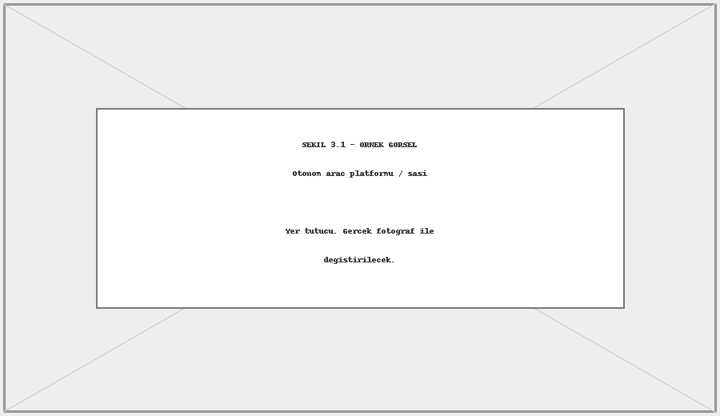
Şekil 3.1. Otonom araç platformu ve şasi yapısı (yer tutucu görsel — gerçek fotoğraf ile değiştirilecektir).

3.2 Jetson Nano Entegrasyonu
Otonom araçlarda algılama ve kontrolün gerçek zamanlı yürütülmesi, yüksek işlem gücüne sahip gömülü platformlar gerektirir. Çalışmada merkezî işlem birimi olarak NVIDIA Jetson Nano kullanılmıştır. Jetson Nano, derin öğrenme modellerinin gerçek zamanlı çıkarımı için gereken işlem gücünü kompakt bir form faktöründe sunar.

3.2.1 ARM Cortex-A57 İşlemci ve Maxwell GPU
NVIDIA Jetson Nano; dört çekirdekli ARM Cortex-A57 işlemci ile Maxwell mimarisine dayalı 128 CUDA çekirdekli bir GPU'yu bir arada barındıran kompakt bir gömülü sistem modülüdür. Bu yapı, evrişimsel sinir ağı çıkarımını GPU üzerinde hızlandırırken güç tüketimini düşük tutar. Modül 4 GB LPDDR4 belleğe sahiptir; TensorFlow, TensorRT ve JetPack SDK gibi araçlar derin öğrenme modeli dağıtımını standartlaştırır.

3.2.2 Bellek ve Haberleşme Arabirimleri
Jetson Nano, tek başına kullanılamayan bir sistem-üzerinde-modül (SoM) yapısındadır ve bir taşıyıcı karta ihtiyaç duyar. Çalışmada Seeed Studio'nun ürettiği J101 taşıyıcı kart kullanılmıştır (Seeed Studio, 2024). J101; çeşitli çevre birimlerine bağlantı imkânı ve genel bir geliştirici kartına benzer işlevsellik sunduğu için tercih edilmiştir.
Taşıyıcı kartın GPIO pinleri motor sürücü ve servo motorun kontrolünde kullanılır. Kamera için CSI arabirimi, çevre birimleri için ise USB ve I²C arabirimleri kart üzerinde bulunur. Jetson Nano, şasinin merkezî bir noktasına, titreşim ve dış etkenlerden korunacak biçimde monte edilmiştir. Yazılım tarafında modül üzerinde Linux tabanlı işletim sistemi (Ubuntu) ile CUDA, cuDNN ve TensorRT bileşenlerini içeren JetPack SDK çalışmaktadır. [DOĞRULANACAK: JetPack sürümü ve kullanılan GPIO pin numaraları donanım ekibince eklenecektir.]
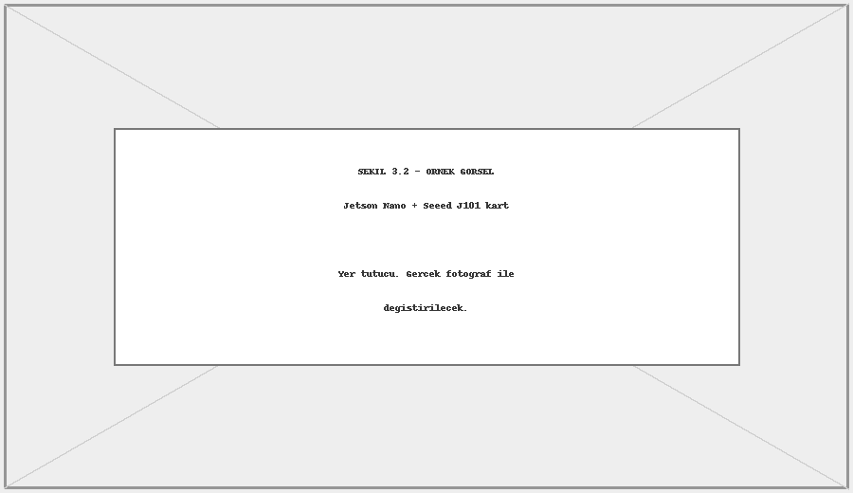
Şekil 3.2. NVIDIA Jetson Nano ve Seeed Studio J101 taşıyıcı kart (yer tutucu görsel — gerçek fotoğraf ile değiştirilecektir).

3.3 Kamera Sistemi ve Montajı
Otonom araçta çevre algılama, karar verme süreçleri için gereken verinin toplandığı ilk aşamadır. Çalışmada bu algılama, araç önüne yerleştirilen tek bir kamerayla yapılır. Görüntü alma biriminin başarımı, hedef nokta tahmininin doğruluğunu ve dolayısıyla aracın sürüş yetkinliğini doğrudan etkiler.
Görüntü girişi için CSI ya da USB kamera kullanılabilir. CSI kameralar, Jetson Nano gibi gömülü sistemler için tasarlanmış yüksek bant genişlikli arabirimler üzerinden doğrudan işlemciye bağlanır ve düşük gecikme sağlar. USB kameralar ise standart UVC sürücüleri sayesinde daha geniş donanım uyumluluğu sunar.
Kamera, aracın ön kısmında, yolu ve çevreyi yeterli genişlik ve derinlikte görecek biçimde konumlandırılmıştır. Kameranın açısı ve yüksekliği, hedef nokta tahmini için gereken görüntünün doğru yakalanmasında belirleyicidir. Alınan görüntüler doğrudan Jetson Nano'ya iletilir ve derin öğrenme modelinin girdisini oluşturur. Görüntü giriş birimi olarak, UVC standardıyla uyumlu, manuel netleme halkasına ve düşük ışık için lens çevresinde altı aydınlatma LED'ine sahip standart bir USB web kamerası tercih edilmiştir. [DOĞRULANACAK: kameranın gerçek çözünürlüğü, görüş açısı (FOV) ve araç üzerindeki montaj yüksekliği donanım ekibince ölçülerek eklenecektir.]
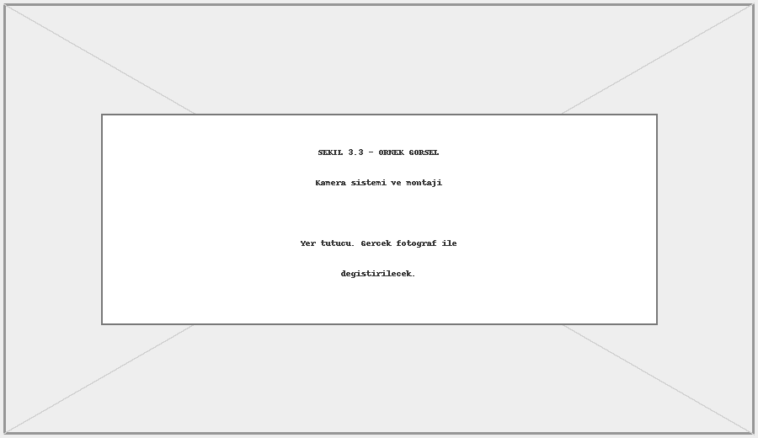
Şekil 3.3. Kamera sistemi ve araç üzerindeki montajı (yer tutucu görsel — gerçek fotoğraf ile değiştirilecektir).

3.4 Güç Yönetimi ve Kablo Düzeni
Sistemin güvenilir ve kesintisiz çalışması için sağlam bir güç yönetimi gerekir. Enerji ihtiyacı bir LiPo (Lityum Polimer) batarya ile karşılanır. [DOĞRULANACAK: bataryanın kapasitesi (mAh) donanım ekibince teyit edilerek eklenecektir.] Batarya, şasi içinde dengeli bir ağırlık dağılımı sağlayacak ve dış etkenlerden korunacak biçimde monte edilmiştir.
Güç dağıtımında LiPo batarya ana enerji kaynağıdır. Bataryadan gelen güç; Jetson Nano (Seeed J101 taşıyıcı kart) işlem birimine, motor sürücü kartına ve servo motora dağıtılır. İşlem biriminin ve aktüatörlerin gerektirdiği regüle gerilimler ayrı ayrı sağlanır. Batarya 3S yapıdadır (üç hücre serisi; nominal 11,1 V, tam şarjda yaklaşık 12,6 V) ve hücreler IMAX B6 şarj cihazıyla dengeli (balans) şarj edilir. İşlem birimi ile aktüatörlerin gereksinim duyduğu regüle gerilim, ayarlanabilir bir DC-DC düşürücü (buck) regülatörle bataryadan elde edilir. [DOĞRULANACAK: bataryanın ortalama çalışma süresi gerçek araç testleriyle ölçülerek eklenecektir.]
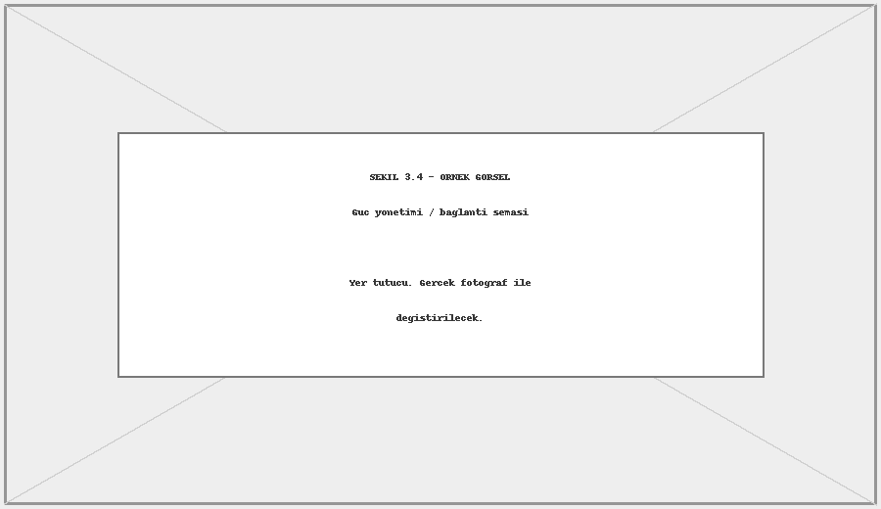
Şekil 3.4. Güç yönetimi ve bağlantı şeması (yer tutucu görsel — gerçek fotoğraf ile değiştirilecektir).

3.4.1 PWM Kontrol Yapısı
DC motor ve servo motorun kontrolü darbe genişlik modülasyonu (PWM) ile yapılır. PWM, sabit frekanslı bir sinyalin görev döngüsünü (duty cycle) değiştirerek aktüatöre aktarılan ortalama gücü ayarlama ilkesine dayanır. Geometrik kontrolcüden gelen direksiyon açısı ve gaz değeri, ilgili PWM görev döngüsü değerlerine çevrilerek aktüatörlere iletilir.

3.4.2 Servo Motor
Aracın yönlendirmesi bir servo motorla sağlanır. Servo motor, belirli bir açıya hassas biçimde konumlanabilen bir aktüatördür ve direksiyon mekanizmasına bağlıdır. Jetson Nano'dan (Seeed J101) gelen PWM sinyaliyle kontrol edilen servo, ön tekerleklerin açısını ayarlayarak aracı döndürür. Böylece derin öğrenme modelinin ürettiği hedef nokta koordinatları, geometrik kontrolcü üzerinden hesaplanan direksiyon açısına çevrilerek fiziksel olarak uygulanabilir.
Yönlendirmenin doğru çalışması için servo motorun kalibrasyonu kritiktir. Kalibrasyonda servonun fiziksel sınırları (tam sol, merkez, tam sağ) ile yazılımdaki direksiyon değer aralığı eşleştirilir. Kullanılan servo motorun direksiyon kolu (horn) uzunluğu 30 mm olup ön tekerleklerdeki azami direksiyon açısı 35° ile sınırlandırılmıştır. Servo, standart üç telli (sinyal, besleme, toprak) arabirimle Jetson Nano'dan gelen PWM sinyaline uyarlanmıştır. [DOĞRULANACAK: servo modeli, tork değeri ve PWM darbe genişlikleri donanım ekibince eklenecektir.]

3.4.3 DC Motor
Aracın tahriki DC motorla sağlanır. Motorun hızı ve dönüş yönü, L298N motor sürücü entegresiyle kontrol edilir. L298N, çift H-köprü yapısına sahip, iki DC motorun veya bir step motorun bağımsız kontrolüne izin veren yaygın bir bileşendir. Sürücü, motorun ileri/geri hareketini ve hızını PWM görev döngüsüyle ayarlar; bu yönüyle RC araçlarda sıkça kullanılan elektronik hız kontrolcüsünden (ESC) farklı, daha doğrudan bir kontrol mantığı sunar.
L298N sürücünün Jetson Nano ile entegrasyonu, taşıyıcı kartın GPIO pinleri ve PWM çıkışları üzerinden yapılmıştır. Bu yapıda, modelin tahmin ettiği hedef nokta koordinatları geometrik kontrolcü tarafından doğrusal hız komutuna çevrilir ve bu komut motor sürücü üzerinden DC motora iletilir. [DOĞRULANACAK: DC motor sayısı/tipi, L298N besleme gerilimi ve GPIO pin eşlemesi donanım ekibince eklenecektir.]

3.5 Test Parkuru
Sistem iki tür ortamda değerlendirilmiştir: simülasyon parkurları ve fiziksel test parkuru. Simülasyon aşamasında DonkeySim ortamındaki çeşitli pistler (donkey-generated-roads-v0, donkey-generated-track-v0 ve donkey-minimonaco-track-v0) kullanılmış; bu testlerin ayrıntılı sonuçları Bölüm V'te sunulmaktadır. Fiziksel test parkuru ise gerçek araç entegrasyonu tamamlandığında kapalı ve kontrollü bir ortamda kurulacaktır.
[DOĞRULANACAK: fiziksel parkur boyutları, zemin malzemesi, şerit rengi/genişliği ve aydınlatma koşulları donanım ekibince eklenecektir.]

BÖLÜM IV — YAZILIM MİMARİSİ VE YÖNTEM
Bu bölümde aracın yazılım mimarisi ve uygulanan yöntemler ele alınmaktadır. Önce sistemin dayandığı DonkeyCar yazılım çerçevesi ve bileşen entegrasyonu, ardından hedef nokta tahmin modeli ile eğitim süreci incelenir. Geometrik kontrolör tasarımı, simülasyonda veri toplama ve eğitim, modelin gerçek araca aktarımı ve gerçek zamanlı sistem yapısı izleyen alt bölümlerde ayrıntılandırılır.

4.1 Yazılım Altyapısına Genel Bakış
Yazılım altyapısı, araç donanımını soyutlayan modüler bir mimari üzerine kuruludur; her işlevsel bileşen birbirinden bağımsız geliştirilebilir. Bu, farklı donanım platformlarına uyarlanabilirliği artırır ve test süreçlerini kolaylaştırır.

4.1.1 DonkeyCar Yazılım Çerçevesi
DonkeyCar, küçük ölçekli otonom araç araştırmaları için geliştirilmiş açık kaynaklı bir Python çerçevesidir (Donkey Car Community, 2024). Araç donanımını, yapay zeka modellerini ve kontrol algoritmalarını birleştiren modüler bir mimariye sahiptir. Temel soyutlaması "Part" (bileşen) ve "Vehicle" (araç) kavramlarına dayanır; kamera görüntüsü okuma, model tahmini ve motor kontrolü ayrı Part nesneleri olarak tanımlanır.
Sistemin ana giriş noktası olan manage.py modülü sürüş döngüsünü başlatır ve tüm bileşenleri yönetir. Gerçek araç yapılandırması config.py, simülasyon yapılandırması ise simulationconfig.py dosyasında ayrı tutulur; bu ayrım simülasyon ile gerçek araç arasındaki geçişi büyük ölçüde kolaylaştırır. Çalışmada DonkeyCar 5.2.0 araç çerçevesi ile gym-donkeycar paketi birlikte kullanılmıştır; simülasyon arayüzü, DonkeySim ortamını saran ve OpenAI Gym (gym 0.22.0) standardı üzerinden erişilen gym-donkeycar paketince sağlanır. Böylece standart pekiştirmeli öğrenme ortamlarıyla entegrasyon mümkün olur.

4.1.2 Bileşen Entegrasyonu ve Veri Akışı
Sistemdeki veri akışı kamera modülünden kontrol çıktısına kadar tek yönlü bir zincir biçiminde ilerler. CSI kameradan alınan ham görüntü ön işleme modülüne aktarılır; burada kırpma, yeniden boyutlandırma ve normalleştirme uygulanır. Ön işlenmiş görüntü TFLite yorumlayıcısına beslenerek (target_x, target_y) koordinat tahmini elde edilir. Son adımda geometrik kontrolör bu koordinatlardan direksiyon açısı ve gaz değerini hesaplar; PWM sinyalleri servo motor ve L298N motor sürücü üzerinden araca gönderilir.
Yazılım katmanı işlevsel olarak dört bileşene ayrılır: (i) veri toplama ve kayıt modülü, (ii) model eğitim ve değerlendirme modülü, (iii) gerçek zamanlı çıkarım modülü ve (iv) araç kontrol arayüzü. Bu katmanlı yapı, her bileşenin bağımsız test edilmesine ve güncellenmesine imkân verir.

4.2 Hedef Nokta Tahmin Modeli
Geliştirilen yaklaşımda sinir ağı modeli, doğrudan direksiyon komutu üretmek yerine aracın gideceği hedef noktayı tahmin eder. İki aşamalı bu tasarım, görsel algı ile geometrik kontrol görevlerini ayırarak her birinin ayrı ayrı iyileştirilmesine olanak tanır.
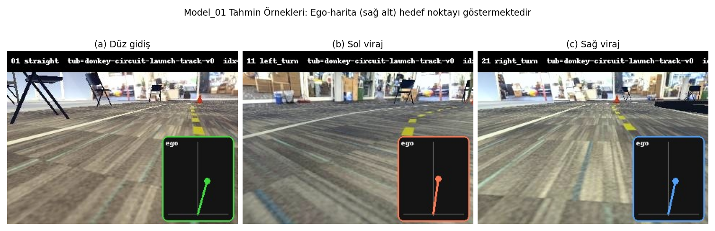

4.2.1 Evrişimsel Sinir Ağı Mimarisi
Verimli hedef nokta tahmini için toplam 33.858 parametreli (32.770 eğitilebilir + 1.088 toplu normalleştirme) hafif bir evrişimsel sinir ağı kullanılır. Mimari, hesaplama verimliliğini yüksek tutmak amacıyla MobileNet ailesinde de kullanılan derinlik ayrıştırmalı evrişim (depthwise separable convolution) katmanları üzerine kuruludur (Howard ve diğerleri, 2017). Bu yapı, standart evrişime kıyasla parametre sayısını ve işlem maliyetini belirgin biçimde düşürür; böylece Jetson Nano gibi sınırlı kaynaklı gömülü platformlarda gerçek zamanlı çalışma mümkün olur.
Giriş katmanı 128×128×3 boyutlu RGB görüntü alır; ilk standart evrişim katmanı (3×3, adım=2) 64×64×16 boyutlu öznitelik haritası üretir. Bunu izleyen dört derinlik ayrıştırmalı evrişim bloğu sırasıyla 32×32×32, 16×16×64, 8×8×96 ve 4×4×128 boyutlu haritalar verir. Küresel ortalama havuzlama (global average pooling) katmanının ardından 128 boyutlu bir öznitelik vektörü elde edilir; %5 seyreltme (dropout) içeren Dense(64) katmanı bu vektörü işler. Çıkış katmanı doğrusal aktivasyonla iki değer üretir: normalleştirilmiş hedef x ve y koordinatları. Model çıkışları eğitim öncesinde z-puanı normalleştirmesine tabi tutulur; çıkarımda geri normalleştirmeyle metre cinsinden (target_x, target_y) koordinatları elde edilir. Bu mimari, model_01–model_07 için 128×128×3 giriş boyutuyla eğitilmiştir. Çok pistli ve gerçek pist hazırlık modeli (target_point_realtrack_ready) ise aynı mimariyi 224×224×3 giriş boyutuyla kullanır.
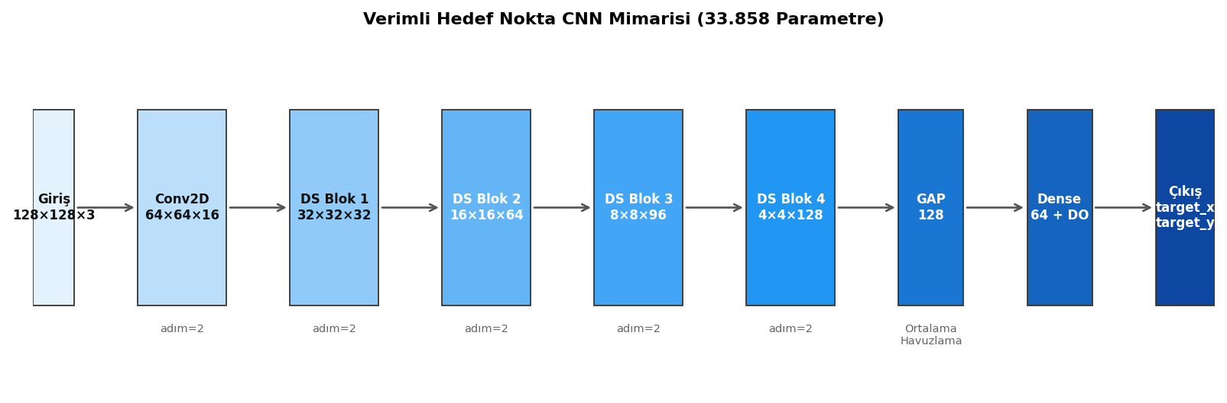
Şekil 4.1. Verimli hedef nokta tahmin modelinin CNN mimarisi. DS: derinlik ayrıştırmalı evrişim bloğu; GAP: genel ortalama havuzlama; DO: seyreltme (dropout). Toplam parametre sayısı: 33.858.
Şekil 4.2. Model_01 tahmin örnekleri: düz gidiş (a), sol viraj (b), sağ viraj (c). Her görüntünün sağ alt köşesindeki ego-haritada yeşil (başarılı) veya kırmızı (kısmen hatalı) hedef nokta tahmini gösterilmektedir.

4.2.2 Eğitim Süreci ve Kayıp Fonksiyonu
Eğitimde kayıp işlevi olarak eksen bazında ağırlıklandırılmış ortalama kare hata (weighted MSE) kullanılır. Hedef noktanın yatay bileşeni (target_x) direksiyon kararını daha doğrudan etkilediğinden, x ekseni kaybına 2,5, y eksenine 1,0 ağırlık verilir. Optimizasyonda Adam algoritması seçilmiş; öğrenme hızı 0,0005, parti büyüklüğü konfigürasyona göre 128 ile 384 arasındadır. Maksimum epoch sayısı 30'dur; doğrulama kaybı iyileşmediğinde erken durdurma (early stopping) devreye girer.
Zor örneklerin etkisini artırmak için örnek ağırlıklandırma (sample weighting) uygulanır. Yüksek eğrilik gösteren viraj örneklerine 1,5 katsayısıyla ek ağırlık verilir; kurtarma (recovery) senaryolarına da aynı katsayı uygulanır. On derecenin üzerindeki dönüş örnekleri 0,75 ek ağırlık alırken, pistten yüksek sapma gösteren örnekler de ek bir katsayıyla öne çıkarılarak modelin sınır koşullarındaki başarımı güçlendirilir. Tek bir örneğe izin verilen maksimum ağırlık 5,0 ile sınırlıdır.

4.3 Geometrik Kontrolör Tasarımı
Modelin ürettiği hedef nokta koordinatlarını araç komutlarına çevirmek için saf takip (pure pursuit) algoritması (Coulter, 1992) temel alınarak geometrik bir kontrolör geliştirilmiştir. Bu yaklaşım, görsel algı ile araç kontrolü arasında açık ve yorumlanabilir bir matematiksel bağ kurar.

4.3.1 Saf Takip Tabanlı Yönlendirme
Saf takip algoritmasında ilk adım yön hatasının (heading error) belirlenmesidir. Yön hatası, hedef noktanın araç boyuna eksenine göre yaptığı açıdır ve şu bağıntıyla hesaplanır: heading_error = atan2(target_x, target_y). Ardından eğrilik (curvature), saf takip geometrisinde öne bakış mesafesi (lookahead distance) işlevi gören ileri koordinat target_y kullanılarak elde edilir: curvature = 2 × sin(heading_error) / target_y. Burada target_y hedef noktaya olan uzaklığın ileri bileşenidir ve sayısal kararlılık için alt sınırı 0,15 m ile sınırlandırılır.
Direksiyon açısı bu iki değerden oluşan bileşik bir ifadeyle hesaplanır; tanh doyum fonksiyonu doğrusal olmayan tepkiyi [−1, 1] aralığında yumuşatır: steering = sign × tanh(steer_gain × heading_error + curvature_gain × curvature). Buradaki sign (steer_sign), simülasyon ile gerçek araç arasındaki direksiyon yön kuralını eşitleyen ±1 değerli bir işaret düzeltmesidir. Çalışmada steer_gain 1,35, curvature_gain ise 0,45 olarak ayarlanmıştır. Kurtarma algılama eşiği 6 derecedir; yön hatası bu değeri aştığında kazanç ölçekleme katsayısı (gain_scale) artırılarak araç merkez hattına daha hızlı döner.

4.3.2 Dinamik Gaz Kontrolü
Gaz kontrolü, yön hatasının büyüklüğüyle orantılı biçimde hızı azaltan dinamik bir mekanizmaya dayanır. Düzlükte maksimum hız uygulanırken dönüşlerde güvenli bir yavaşlama yapılır: throttle = base_throttle − (base_throttle − min_throttle) × curvature_score. Temel gaz değeri (base_throttle) 0,20, minimum gaz değeri (min_throttle) 0,07'dir.
Buradaki eğrilik skoru (curvature_score), yön hatasının mutlak değerinin bir eşik açısına (varsayılan 15°) oranlanmasıyla bulunur ve [0, 1] aralığında kırpılır; yani yön hatası büyüdükçe gaz, base_throttle'dan min_throttle'a doğru iner. Ayrıca son karelerdeki yön hatası eğilimi yükseliyorsa (viraj yaklaşıyorsa) gaz öngörücü biçimde daha erken düşürülür. Bu mekanizma, pistin geometrisine kendiliğinden uyum sağlayan bir hız profili oluşturur; hem aşırı hızdan doğan pist terklerini hem de gereksiz yavaşlamadan kaynaklanan verimsizliği azaltır.

4.4 Simülasyon Ortamında Veri Toplama ve Eğitim
Eğitim verisinin büyük bölümü Unity tabanlı DonkeyCar simülasyon ortamında toplanmıştır. Simülasyon gerçek dünyadan görsel olarak ayrıştığından, bu farkı azaltmaya yönelik çeşitli veri toplama ve artırma stratejileri sistematik biçimde uygulanmıştır.

4.4.1 Öğretmen Politikası ile Veri Toplama
Veri toplama, DonkeySim ortamında aşamalı bir protokolle yürütülmüştür. İlk aşamada pist merkez hattı boyunca waypoint koordinatları kaydedilerek centerline.json dosyası oluşturulur; bu dosya hem öğretmen politikasının (teacher policy) referans hattını hem de hedef nokta etiketi hesaplamalarının temelini verir. İkinci aşamada öğretmen politikası düşük gürültüyle ideal hat üzerinde sürerek temiz veri örnekleri üretir.
Üçüncü aşamada araç kasıtlı olarak pist kenarına saptırılır; bu sapmanın ardından merkez hattına dönüş davranışı kaydedilerek kurtarma senaryolarını kapsayan geniş bir veri kümesi oluşturulur. Yedi farklı DonkeyCar pistinde toplanan simülasyon verisinden eğitim için yaklaşık 328.000 örnek (tam olarak 328.322) kullanılmış; pistlerden elde edilen toplam kullanılabilir kare sayısı ise 641.612 olmuştur. Bu veri kümesi sayesinde model, pist boyunca karşılaşabileceği çok çeşitli görsel durumu öğrenir.
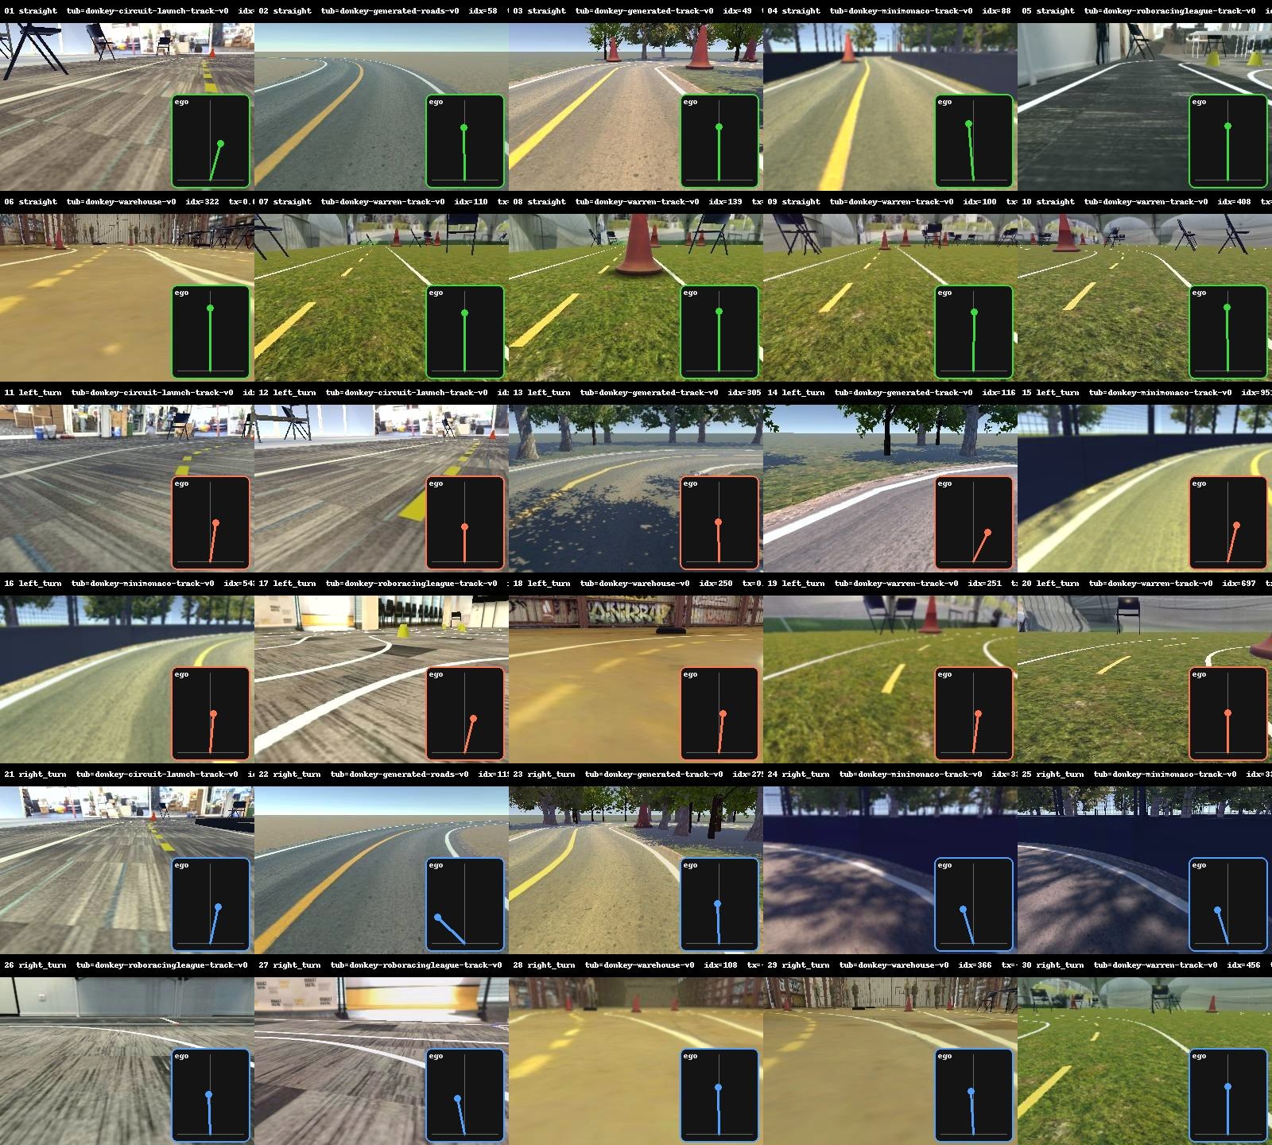
Şekil 4.3. Model_01 eğitim verisi örnekleri ve hedef nokta etiketleri (simülasyon). Her karede yeşil ok tahmini, sarı ok etiketi göstermektedir. Düz gidiş (üst), sol viraj (orta) ve sağ viraj (alt) senaryoları yer almaktadır.

4.4.2 Etki Alanı Rastgeleleştirmesi
Simülasyon ile gerçek ortam arasındaki görsel uçurumu daraltmak için etki alanı rastgeleleştirmesi (domain randomization) uygulanır (Tobin ve diğerleri, 2017). Teknikte eğitim sırasında görüntülere rastgele görsel bozulmalar eklenir; böylece modelin belirli bir görünüme aşırı uyum (overfitting) sağlaması önlenir. Uygulanan artırmalar parlaklık değişimi (±%20), döndürme (±2,5 derece), kaydırma (±6 piksel) ve bulanıklaştırmayı (en fazla 2,0 piksel yarıçap) içerir.
Ek artırma adımları olarak renk kanalı karıştırma ve kontrast bozulması da uygulanır; böylece ışık koşulları ve kamera tepkisi bakımından zengin bir eğitim dağılımı oluşur. Model_02 konfigürasyonunda agresif bir etki alanı rastgeleleştirmesi uygulanmıştır. Ancak Bölüm V'teki sonuçlar, bu agresif artırma düzeyinin doğrulama başarımını düşürdüğünü gösterir: model_02 (val_corr_x = 0,556), yalnızca simülasyon verisiyle eğitilmiş temel modele (model_01, val_corr_x = 0,848) göre eşiğin altında kalmıştır. Bu bulgu, etki alanı rastgeleleştirmesinin ölçüsüz uygulanmasının hedef nokta tahmin doğruluğunu olumsuz etkileyebileceğine işaret eder.
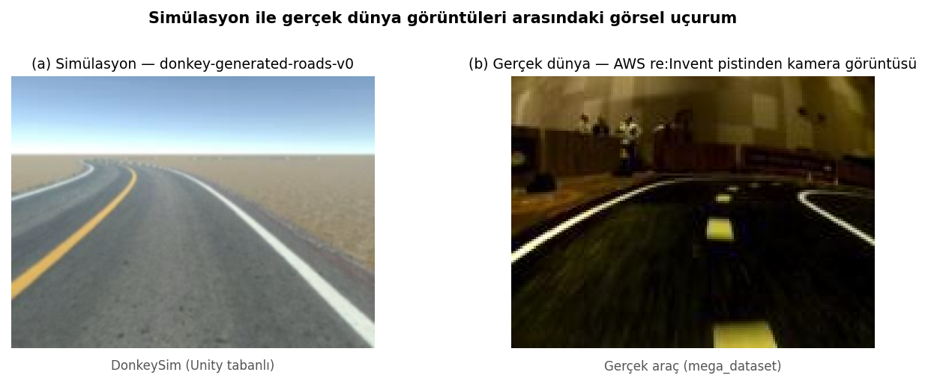
Şekil 4.4. Simülasyon (a) ve gerçek dünya (b) kamera görüntüleri arasındaki görsel uçurum. Sol: DonkeySim'de üretilen yol görüntüsü. Sağ: iç mekân test parkurundan alınan gerçek araç kamerası görüntüsü.

4.4.3 Rollout ile Yinelemeli Veri Zenginleştirme
Geliştirme sürecinde DAgger (Dataset Aggregation) algoritması da denenmiştir (Ross ve diğerleri, 2011). Yöntemde eğitilen model simülasyonda otonom sürüş yapar; ürettiği durumlar için öğretmen politikasından etiket alınarak veri kümesi yinelemeli olarak büyütülür. Ancak DAgger'ın getirdiği ek karmaşıklık sağladığı kazançla orantılı bulunmamış, bu yaklaşım sonradan terk edilerek daha yalın bir rollout stratejisine geçilmiştir.
Rollout aşamasında eğitilmiş model simülasyonda bağımsız biçimde sürüş yapar; oluşan gözlemler öğretmen politikasının etiketleriyle birleştirilerek eğitim verisine eklenir. Böylece model kendi eylemlerinden doğan hata dağılımlarına maruz kalır ve dağıtım kaymasına (distribution shift) karşı direnci artar. Bölüm 4.4.1'de belirtilen temel simülasyon verisine, rollout ile toplanan ek gözlemler ve az sayıda gerçek dünya örneği eklenir. Eğitim sırasında uygulanan veri artırma ise mevcut örneklerin görsel çeşitliliğini her epoch'ta genişleterek modelin genelleme kapasitesini güçlendirir.
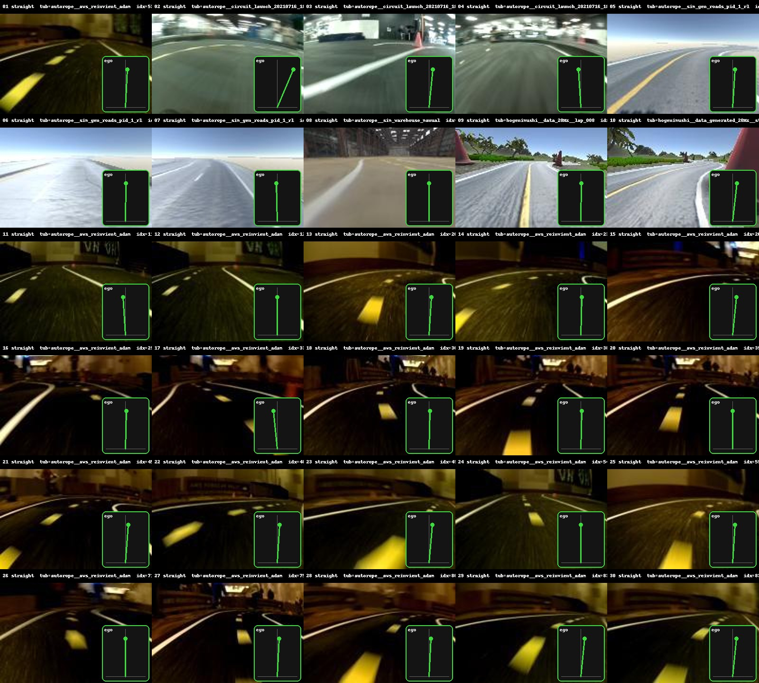
Şekil 4.5. Model_03 (yalnızca gerçek dünya verisi) eğitim örnekleri ve hedef nokta etiketleri. Karelerde iç mekan parkur aydınlatma koşulları görülmektedir. Yeşil hedef nokta etiketleri modelin yönlendirilmesi için kullanılmıştır.

4.5 Gerçek Araca Model Aktarımı
Simülasyonda eğitilen modelin gerçek Jetson Nano donanımında çalışabilmesi için iki şey gerekir: model formatının gömülü sisteme uygun hâle getirilmesi ve simülasyon ile gerçek ortam arasındaki görsel farkların giderilmesi. Bu adımlar aktarım için gereken yazılım altyapısını oluşturur; aktarımın saha başarımı ise gerçek araç testleriyle (Bölüm 5.3) doğrulanacaktır.

4.5.1 TFLite ile Model Optimizasyonu
Keras formatında kaydedilen model, TensorFlow Lite (TFLite) dönüştürücüsüyle .tflite formatına aktarılır. Dönüşümde FP16 nicemleme uygulanır; bunun için dönüştürücünün supported_types parametresine [tf.float16] atanır. Nicemleme sonrası ağırlıklar 16 bite iner ve verimli mimarinin FP16 TFLite çıktısı yaklaşık 77 KB olur. Dönüşüm süreci ai_pipeline/target_point/export.py modülüyle otomatik yürütülür.
Daha ileri bir optimizasyon seçeneği olarak TensorRT'e dönüşüm, ilerleyen çalışmalar kapsamında değerlendirilebilecek bir yaklaşım olarak öngörülmektedir.

4.5.2 Model Konfigürasyonları ve Aktarım Stratejisi
Çalışmada simülasyon verisi, gerçek dünya verisi ve etki alanı rastgeleleştirmesinin farklı oranlarda bir araya getirildiği yedi temel konfigürasyon (model_01–model_07) sistematik biçimde denenmiştir. model_01 yalnızca simülasyon verisiyle eğitilen temel modeldir; model_02, agresif etki alanı rastgeleleştirmesi uygulanmış saf simülasyon modelidir. model_03 ise yalnızca gerçek dünya verisiyle eğitilen temel karşılaştırma modelidir. model_01–model_07 ve model_11 128×128×3; sim_multitrack_v1 ve target_point_realtrack_ready modelleri ise 224×224×3 giriş boyutuyla eğitilmiştir.
Dördüncü ile altıncı konfigürasyonlar farklı simülasyon–gerçek dünya veri oranlarını (%70–%30, %90–%10 ve %30–%70) dener. model_07, önce saf simülasyon verisiyle ön eğitim, ardından gerçek dünya verisiyle ince ayar (fine-tuning) uygulanan aktarım öğrenimi yaklaşımını temsil eder. Bu yedi temel konfigürasyona ek olarak üç özel amaçlı model üretilmiştir: çok görevli öğrenmeyi (direksiyon + gaz tahminini birlikte) kapsayan model_11, çok pistli simülasyon modeli sim_multitrack_v1 ve gerçek pist hazırlık modeli target_point_realtrack_ready. Bunlar temel karşılaştırmalı değerlendirmenin dışında tutulmuş, yalnızca kapalı döngü testlerinde incelenmiştir. model_12 ise zamansal bağımlılıkları modelleyen LSTM tabanlı bir mimari için tasarlanmış; eğitim altyapısı hazırlanmış ancak dışa aktarıma dahil edilmemiştir.

4.6 Gerçek Zamanlı Sistem Yapısı
Yazılım bileşenlerinin sürüş sırasında uyumlu çalışabilmesi için düşük gecikmeli ve deterministik bir çalışma döngüsü tasarlanmıştır. Döngü, Jetson Nano'nun donanım kısıtları gözetilerek optimize edilmiştir.

4.6.1 Kontrol Döngüsü ve Gecikme Analizi
Gerçek araçta çalışma döngüsünün tasarım hedefi 20 Hz'dir; bu durumda her döngüye yaklaşık 50 milisaniyelik bir zaman bütçesi düşer. Döngü içindeki adımlar sırasıyla şöyle öngörülür: (1) CSI kameradan görüntü yakalama (~5 ms), (2) kırpma, yeniden boyutlandırma ve normalleştirmeyi içeren ön işleme (~3 ms), (3) TFLite yorumlayıcısıyla model çıkarımı (~30 ms) ve (4) geometrik kontrolör hesabı ile PWM sinyal gönderimi (~2 ms). Bu değerler gerçek araçta benchmarklama yapılmadan hesaplanmış bütçe tahminleridir.
Bütçe tahminlerine göre 50 ms'nin yaklaşık yüzde altmışını model çıkarımı oluşturur; bu da model mimarisinin sadeliğinin ve TFLite optimizasyonunun ne kadar kritik olduğunu gösterir. Döngüdeki toplam gecikme güvenli sürüş için belirleyicidir; herhangi bir adımın bu bütçeyi aşması kontrolörün kararlılığını bozabilir.

4.6.2 Performans Kısıtları ve Optimizasyon
Jetson Nano'nun Maxwell GPU'su TFLite'ın ARM CPU üzerinde çalışmasını engellemez; yine de GPU hızlandırması için TensorFlow Lite GPU delegesi ya da TensorRT kullanımı ileride değerlendirilebilir. Çalışmada model_01–model_07 için giriş çözünürlüğü 128×128, target_point_realtrack_ready modeli için 224×224 olarak belirlenmiştir. Daha yüksek çözünürlük gecikme bütçesini artırabileceğinden 128×128 tercih edilmiştir; ancak her iki çözünürlüğün gerçek donanımdaki gecikme etkisi henüz doğrulanmamıştır.
Gecikme bütçesinin tutması için görüntü yakalama, çıkarım ve kontrol komutlarının birleşik gecikmesi 50 ms'yi aşmamalıdır. Bu kısıt sağlandığında sürüş kararlılığı korunur ve aracın tepki süresi güvenli bir aralıkta kalır. Bölüm V'teki simülasyon deneyleri, bu yazılım mimarisinin farklı pist koşullarındaki başarımını ayrıntılı biçimde değerlendirmektedir.

BÖLÜM V — DENEYLER VE SONUÇLAR
Bu bölümde yürütülen deneyler, elde edilen ölçümler ve bunların yorumu sunulur. Deneysel değerlendirme simülasyon ortamında yapılmıştır: farklı konfigürasyonların doğrulama metrikleriyle karşılaştırılması ve en başarılı modelin kapalı döngü testleriyle değerlendirilmesi. En başarılı modelin gerçek araçta test edilmesi ise donanım entegrasyonu tamamlandığında yürütülecek olup çalışmanın devam eden aşamasıdır.

5.1 Deney Düzeneği
Simülasyonda veri toplama ve eğitim, DonkeySim'deki çeşitli pistlerde (donkey-generated-roads-v0, donkey-generated-track-v0 ve donkey-minimonaco-track-v0) yapılmıştır. Bu bölümde raporlanan kapalı döngü değerlendirme deneyleri ise eğrilik ve yol genişliği bakımından temsil edici olan donkey-generated-roads-v0 pistinde yürütülmüş; çok pistli kapalı döngü değerlendirmesi çalışmanın devam eden aşamasına bırakılmıştır. Deneyler, Unity tabanlı simülasyon ile OpenAI Gym arayüzü üzerinden kurulan bağlantı aracılığıyla bir masaüstü bilgisayarda koşturulmuştur.
Değerlendirme ölçütü olarak 200 adımlık koşuda tamamlanan adım sayısı, koşu süresi (saniye), parkur dışına çıkma durumu ve ortalama merkez hattı sapması (CTE, metre) kullanılmıştır. Bu ölçütler, modelin sabit uzunlukta bir koşuyu müdahalesiz sürdürebilmesini ve hat üzerinde kalma doğruluğunu özetler. Tam tur tamamlama oranı ve uzun süreli dayanıklılık ölçümleri ise çok pistli kapalı döngü değerlendirmesiyle birlikte sonraki aşamada raporlanacaktır.
Her konfigürasyon, donkey-generated-roads-v0 pistinde 200 adımlık (yaklaşık 10 saniyelik) bir kapalı döngü koşusuyla değerlendirilmiş; tamamlanan adım sayısı, süre, parkur dışına çıkma durumu ve ortalama CTE raporlanmıştır. Deneylerde dinamik gaz kontrolü etkin tutulmuş, kontrol döngüsü 20 Hz'de çalıştırılmıştır. Çıkarım deterministik olduğundan her model için sabit ağırlıklarla tekrarlanabilir sonuçlar alınmıştır.

5.2 Simülasyon Testleri ve Model Karşılaştırması
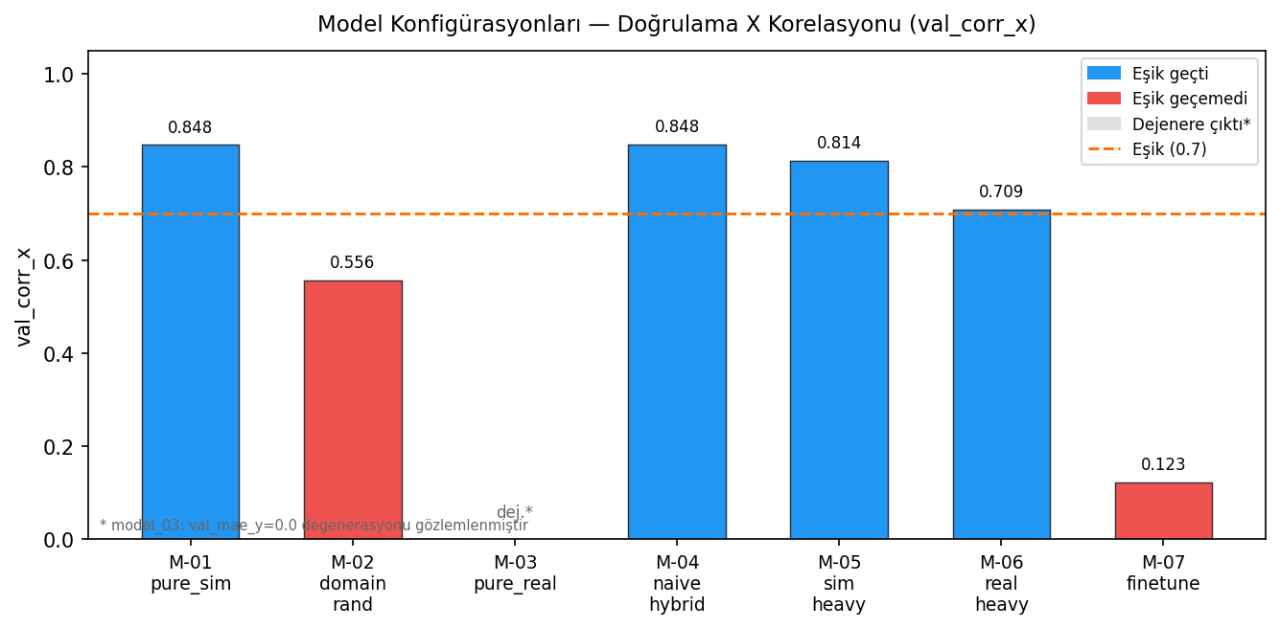
Şekil 5.1. Model konfigürasyonlarının doğrulama x-ekseni korelasyonu (val_corr_x). Kesik çizgi eşik değerini (0.70) göstermektedir.
Çizelge 5.1. Model eğitim metrikleri ve eşik geçme durumu
Model | Eğitim Verisi | val_loss | val_corr_x | Eşik Geçti mi?
model_01 | Yalnızca simülasyon | 0.4301 | 0.8476 | Evet
model_02 | Sim. + etki alanı rand. | 1.5148 | 0.5561 | Hayır
model_03 | Yalnızca gerçek | 0.3427 | 0,8425* | Hayır
model_04 | Naif karışım (%50/%50) | 0.6134 | 0.8479 | Evet
model_05 | Sim. ağırlıklı (%70/%30) | 0.5337 | 0.8135 | Evet
model_06 | Gerçek ağırlıklı (%30/%70) | 0.6702 | 0.7089 | Evet
model_07 | Aktarım öğrenimi | 1.4296 | 0.1232 | Hayır
* model_03'te y-ekseni çöküşü gözlemlenmiştir (val_mae_y = 0,0; val_corr_y = NaN). val_corr_x yüksek (0,8425) olmasına karşın model, çöküş kapısı (collapse gate) kriterini karşılayamadığından başarısız sayılmıştır.
Yedi konfigürasyon doğrulama setinde değerlendirilmiş; eğitim metrikleri ve eşik geçme durumu Çizelge 5.1'de özetlenmiştir. Kabul kriteri olarak iki koşul birlikte aranmıştır: doğrulama setinde x-ekseni korelasyonunun (val_corr_x) ≥ 0,70 olması ve modelin çöküş kapısını (collapse gate) geçmesi, yani her iki çıkış ekseninde de anlamlı varyans üretmesi (örn. val_mae_y > 0). Yalnızca simülasyon verisiyle eğitilen temel model (model_01, val_corr_x = 0,848) ile karma konfigürasyonların bir bölümü (model_04: 0,848, model_05: 0,814, model_06: 0,709) bu kriterleri sağlamıştır.
Çizelge 5.2. Kapalı döngü simülasyon test sonuçları (donkey-generated-roads-v0)
Model | Adım | Süre (s) | Parkur Dışı | Ort. CTE (m)
model_01 (yalnızca sim.) | 47 | 2.4 | 1 | 0.268
model_02 (etki alanı rand.) | 49 | 2.5 | 1 | 0.403
model_03 (yalnızca gerçek) | 38 | 1.95 | 1 | 0.323
model_04 (naif karışım) | 43 | 2.2 | 1 | 0.322
model_05 (sim. ağırlıklı) | 49 | 2.5 | 1 | 0.375
model_06 (gerçek ağırlıklı) | 50 | 2.55 | 1 | 0.259
model_07 (aktarım öğrenimi) | 120 | 6.05 | 1 | 0.152
model_11 (çok görevli) | 41 | 2.1 | 1 | 0.333
realtrack_ready (Keras) | 200 | 10.05 | 0 | 0.255
realtrack_ready (FP16 TFLite) | 200 | 10.05 | 0 | 0.514
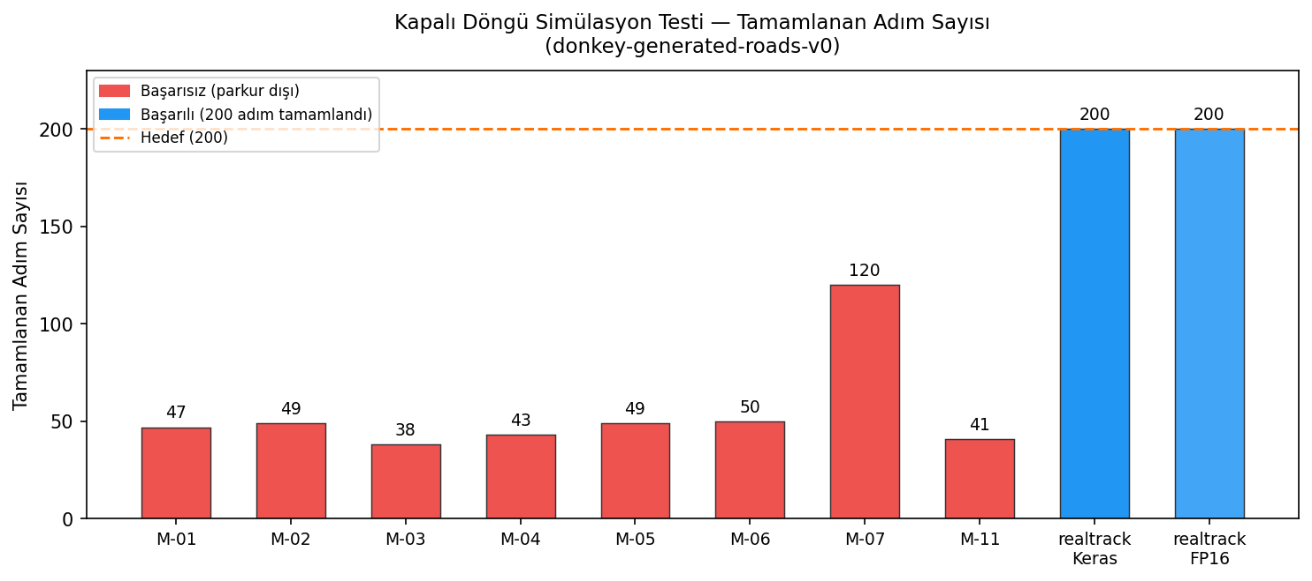
Şekil 5.2. Kapalı döngü simülasyon testinde tamamlanan adım sayıları. Yalnızca target_point_realtrack_ready modeli 200 adımı tamamlamıştır.
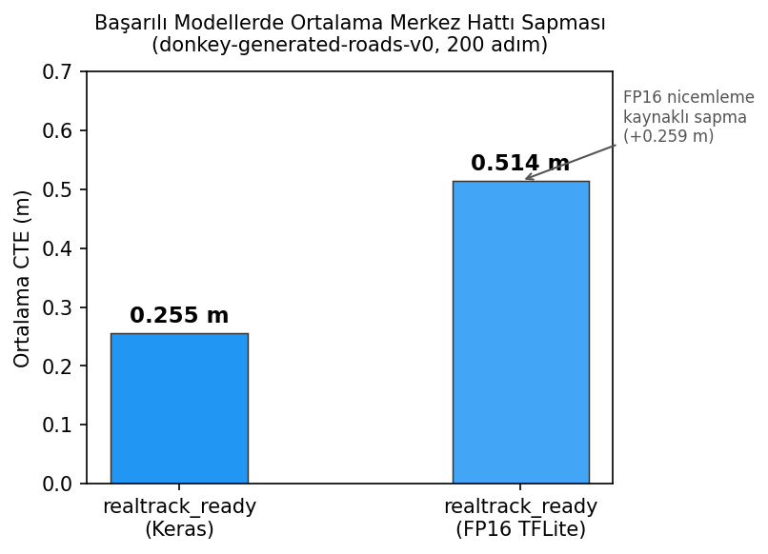
Şekil 5.3. Başarılı modellerde ortalama merkez hattı sapması. FP16 nicemleme CTE'yi 0.255 m'den 0.514 m'ye yükseltmiştir.
Yalnızca gerçek dünya verisiyle eğitilen model_03'ün x-ekseni korelasyonu yüksek olmasına (val_corr_x = 0,842) karşın, doğrulama setinde y-ekseni çöküşü görülmüştür (val_mae_y = 0,0; val_corr_y = NaN): hedef noktanın ileri (target_y) bileşeni etiketleri sıfıra yakın varyans göstermiş ve model bu bileşeni öğrenememiştir. Bu nedenle model, yüksek x-korelasyonuna rağmen çöküş kapısını geçememiş ve kabul kriterini sağlayamamıştır. Bulgu, gerçek dünya veri kümesinde hedef nokta Y etiketlerinin yeterli çeşitlilik taşımadığını ve tek başına gerçek veriyle sağlıklı bir eğitim yapılamadığını gösterir.
Karma veri konfigürasyonlarında simülasyon ağırlıklı yaklaşımlar (model_04: val_corr_x=0.8479, model_05: 0.8135) eşiği rahatça geçmiştir. Gerçek dünya ağırlıklı model_06 ise val_corr_x=0.7089 ile eşiği sınırda geçmiştir. Aktarım öğrenimi konfigürasyonu model_07 (val_corr_x=0.1232), ön eğitim verisindeki dağılım uyumsuzluğu nedeniyle eşiği karşılayamamıştır.
Kapalı döngü deneyleri (Çizelge 5.2), eşiği geçen modellerin çoğunun donkey-generated-roads-v0 pistinde parkur dışına çıktığını gösterir. Testi yalnızca target_point_realtrack_ready modeli başarıyla tamamlamış; 200 adımlık koşu boyunca parkur dışına çıkmadan ortalama CTE=0.255 m değerine ulaşmıştır. FP16 TFLite sürümü de aynı koşuyu tamamlamış, ancak nicemleme kaynaklı sapma nedeniyle ortalama CTE=0.514 m olmuştur.

5.3 Gerçek Araç Testleri

5.4 Tartışma

BÖLÜM VI — SONUÇ VE ÖNERİLER

6.1 Çalışmanın Özeti ve Katkıları

6.2 Gelecek Çalışmalar

KAYNAKLAR
Bojarski, M., Del Testa, D., Dworakowski, D., Firner, B., Flepp, B., Goyal, P., … Zieba, K. (2016). End to end learning for self-driving cars. arXiv preprint arXiv:1604.07316.
Codevilla, F., Müller, M., López, A., Koltun, V., & Dosovitskiy, A. (2018). End-to-end driving via conditional imitation learning. 2018 IEEE International Conference on Robotics and Automation (ICRA), 4693–4700.
Coulter, R. C. (1992). Implementation of the pure pursuit path tracking algorithm (Teknik Rapor No. CMU-RI-TR-92-01). Carnegie Mellon University, The Robotics Institute.
Donkey Car Community. (2024). DonkeyCar documentation: An open source DIY self-driving platform for small scale cars. Erişim adresi: https://docs.donkeycar.com
Dosovitskiy, A., Ros, G., Codevilla, F., López, A., & Koltun, V. (2017). CARLA: An open urban driving simulator. Proceedings of the 1st Annual Conference on Robot Learning (CoRL 2017), 78, 1–16.
Howard, A. G., Zhu, M., Chen, B., Kalenichenko, D., Wang, W., Weyand, T., Andreetto, M., & Adam, H. (2017). MobileNets: Efficient convolutional neural networks for mobile vision applications. arXiv preprint arXiv:1704.04861.
Müller, M., Dosovitskiy, A., Ghanem, B., & Koltun, V. (2018). Driving policy transfer via modularity and abstraction. Proceedings of the 2nd Conference on Robot Learning (CoRL 2018), 87, 1–15.
O'Kelly, M., Zheng, H., Karthik, D., & Mangharam, R. (2020). F1TENTH: An open-source evaluation environment for continuous control and reinforcement learning. Proceedings of the NeurIPS 2019 Competition and Demonstration Track, PMLR 123, 77–89.
Ross, S., Gordon, G., & Bagnell, D. (2011). A reduction of imitation learning and structured prediction to no-regret online learning. Proceedings of the 14th International Conference on Artificial Intelligence and Statistics (AISTATS 2011), 15, 627–635.
Seeed Studio. (2024). reComputer J101 v2 carrier board for NVIDIA Jetson Nano [Ürün ve dokümantasyon sayfası]. Erişim adresi: https://www.seeedstudio.com/reComputer-J101-v2-Carrier-Board-for-Jetson-Nano-p-5396.html
Tampuu, A., Matiisen, T., Semikin, M., Fishman, D., & Muhammad, N. (2022). A survey of end-to-end driving: Architectures and training methods. IEEE Transactions on Neural Networks and Learning Systems, 33(4), 1364–1384.
Tobin, J., Fong, R., Ray, A., Schneider, J., Zaremba, W., & Abbeel, P. (2017). Domain randomization for transferring deep neural networks from simulation to the real world. 2017 IEEE/RSJ International Conference on Intelligent Robots and Systems (IROS), 23–30.

ÖZ GEÇMİŞ

***** tarihinde ****** doğdu. İlk ve orta öğrenimini tamamladı. yılında girdiği Üniversitesi Bölümü’nden ’da mezun oldu. yılından bu yana Niğde Ömer Halisdemir Üniversitesi Bölümünde Yüksek Lisans / Doktora çalışmalarını sürdürmektedir.
Doğum yeri ve tarihi bilgileri yıldızla kapatılmalıdır.

EKLER

EK-1 Çok Disiplinli ve Disiplinlerarası Yönleri
Bu çalışma, küçük ölçekli bir otonom araç prototipinin yalnızca yazılım modeli olarak değil, donanım, gömülü sistem, yapay zeka, kontrol ve deneysel doğrulama bileşenleriyle birlikte ele alınması nedeniyle çok disiplinli bir mühendislik çalışmasıdır. DonkeyCar platformu üzerine kurulan sistemde RC araç şasisi, kamera, NVIDIA Jetson Nano, PWM tabanlı motor/servo kontrolü ve güç dağıtımı aynı bütün içinde değerlendirilmiştir.
Bilgisayar mühendisliği açısından çalışma; Python tabanlı DonkeyCar yazılım çerçevesi, veri toplama boru hattı, hedef nokta tahmin modeli, TensorFlow/Keras eğitimi, TensorFlow Lite dönüşümü ve gerçek zamanlı çıkarım akışı üzerine kuruludur. Elektrik-elektronik mühendisliği yönü ise Jetson Nano entegrasyonu, kamera bağlantısı, servo motor ve DC motor kontrolü, PWM sinyalleri, güç yönetimi ve kablo düzeni gibi fiziksel sistem bileşenlerinde ortaya çıkmaktadır.
Kontrol mühendisliği yönü, modelin ürettiği hedef nokta koordinatlarının saf takip tabanlı geometrik kontrolöre aktarılması ve direksiyon/gaz komutlarına dönüştürülmesiyle sağlanmıştır. Yapay zeka yönü, simülasyon verisi, etki alanı rastgeleleştirmesi, rollout tabanlı veri zenginleştirme ve simülasyondan gerçeğe aktarım stratejilerinin kullanılmasıyla belirginleşmektedir. Bu nedenle proje, bilgisayar mühendisliği ile elektrik-elektronik, kontrol ve mekatronik alanlarının kesişiminde yer alan disiplinlerarası bir uygulamadır.

EK-2 Risk Yönetim Tablosu
RİSK YÖNETİMİ TABLOSU
Risk | Olasılık | Etki | Önleyici Faaliyet | Acil Durum / Azaltma
Simülasyon ve gerçek ortam görüntüleri arasındaki dağılım farkı nedeniyle modelin gerçek araçta başarısız olması | Yüksek | Yüksek | Etki alanı rastgeleleştirmesi, hibrit veri kullanımı ve gerçek pist görüntüleriyle doğrulama | Modelin yalnızca kapalı ve düşük hızlı test parkurunda denenmesi; başarısız konfigürasyonların devre dışı bırakılması
Jetson Nano üzerinde çıkarım gecikmesinin 20 Hz kontrol döngüsünü aşması | Orta | Yüksek | 128x128 giriş çözünürlüğü, hafif CNN mimarisi ve TFLite FP16 dönüşümü kullanılması | Model boyutunun düşürülmesi, FPS ölçümü yapılması ve gerekirse daha düşük hız profiline geçilmesi
Kamera montaj açısının veya aydınlatma koşullarının hedef nokta tahminini bozması | Orta | Orta | Kamera montajının sabitlenmesi, görüntü kırpma/normalleştirme adımlarının standartlaştırılması | Yeni kamera örnekleriyle veri kümesini genişletme ve modelin yeniden eğitilmesi
Güç beslemesi, kablo düzeni veya motor sürücü bağlantılarında gevşeme/temassızlık oluşması | Orta | Yüksek | Kablo sabitleme, bağlantı kontrol listesi ve düşük hızda ön test uygulanması | Aracı durdurma, bataryayı ayırma ve bağlantıları yeniden kontrol etme
Araç test sırasında parkur dışına çıkarak fiziksel hasar oluşturması | Orta | Orta | Kapalı test parkuru, düşük gaz limiti, dinamik gaz kontrolü ve gözlemci eşliğinde test | Manuel müdahale ile testi durdurma; hasarlı parçayı değiştirme
Eğitim verisinin dengesiz olması ve viraj/kurtarma senaryolarının yetersiz temsil edilmesi | Orta | Orta | Viraj ve recovery örneklerine ek ağırlık verilmesi; rollout ile veri zenginleştirme | Başarısız senaryolardan yeni örnek toplayarak veri kümesini güncelleme

EK-3 Standartlar ve Kısıtlar Formu
STANDARTLAR VE KISITLAR FORMU
Projenizin tasarım boyutu nedir?
Proje; yazılım, yapay zeka, gömülü sistem ve donanım entegrasyonu boyutlarına sahip bir mühendislik tasarımıdır. Tasarım kapsamında küçük ölçekli bir araç platformunun kamera tabanlı algılama, hedef nokta tahmini, geometrik kontrol, simülasyon tabanlı eğitim ve Jetson Nano üzerinde gerçek zamanlı çıkarım bileşenleri birlikte ele alınmıştır.
Projenizde bir mühendislik problemini kendiniz analiz edip, çözüm geliştirdiniz mi?
Evet. Çalışmada, simülasyon ortamında eğitilen görsel sürüş modelinin düşük maliyetli bir gerçek araç platformuna aktarılması problemi analiz edilmiştir. Doğrudan direksiyon tahmini yerine hedef nokta tahmini yaklaşımı kullanılarak algılama ve kontrol görevleri ayrılmış; saf takip tabanlı kontrolör, TFLite model aktarımı ve 20 Hz gerçek zamanlı çalışma hedefiyle uygulanabilir bir çözüm geliştirilmiştir.
Önceki derslerde edindiğiniz hangi bilgi ve becerileri kullandınız?
Programlama, veri yapıları, yapay zeka, makine öğrenmesi, görüntü işleme, sayısal analiz, kontrol sistemleri, gömülü sistemler, elektronik devreler, ölçme-değerlendirme ve mühendislik tasarımı derslerinde edinilen bilgi ve beceriler kullanılmıştır. Python programlama, veri toplama, model eğitimi, deney tasarımı, hata analizi, donanım bağlantısı ve sistem doğrulama bu çalışma kapsamında doğrudan uygulanmıştır.
Kullandığınız veya dikkate aldığınız mühendislik standartları nelerdir?
Araç gerçek trafik ortamında kullanılmak üzere sertifikalı bir ürün olarak tasarlanmadığından ISO 26262 gibi otomotiv fonksiyonel güvenlik standartları kapsamında bir belgelendirme hedeflenmemiştir. Bununla birlikte güvenli mühendislik uygulamaları dikkate alınmıştır: kapalı test parkuru kullanımı, düşük hız sınırı, bağlantı kontrolü, batarya güvenliği, kablo izolasyonu ve manuel durdurma imkânı. Yazılım tarafında Python proje düzeni, DonkeyCar/OpenAI Gym arayüzleri, TensorFlow Lite model biçimi, SI birimleri ve APA (yazar–yıl) kaynak gösterim ilkeleri gözetilmiştir.
Kullandığınız veya dikkate aldığınız gerçekçi kısıtlar nelerdir?
a) Ekonomi: Sistem, gerçek boyutlu araç yerine RC ölçekli bir platform ve açık kaynak yazılım kullanılarak düşük maliyetli tasarlanmıştır.
b) Çevre Sorunları: Testler kapalı ve kontrollü parkurda, düşük güç tüketimli elektrikli araç üzerinde yürütülmüştür; yakıtlı sistem kullanılmamıştır.
c) Sürdürülebilirlik: Modüler DonkeyCar yapısı sayesinde kamera, işlemci, model ve kontrol bileşenleri yeniden kullanılabilir ve güncellenebilir biçimde tasarlanmıştır.
d) Üretilebilirlik: Kullanılan bileşenler piyasada bulunabilen RC araç, Jetson Nano, kamera ve standart bağlantı elemanlarından oluşmaktadır; sistem laboratuvar koşullarında tekrar üretilebilir niteliktedir.
e) Etik: Sistem yalnızca eğitim ve araştırma amacıyla, insan veya trafik güvenliğini riske atmayacak kapalı ortamda kullanılacak şekilde değerlendirilmiştir. Veri toplamada kişisel veri içeren görüntüler hedeflenmemiştir.
f) Sağlık: Düşük hız, kapalı parkur ve gözlemci kontrolü ile fiziksel temas/çarpma riskleri azaltılmıştır.
g) Güvenlik: Güç bağlantıları, kablo sabitleme, düşük gaz limiti ve manuel müdahale imkânı güvenlik kısıtları olarak dikkate alınmıştır.
h) Sosyal ve politik sorunlar: Proje, otonom sürüş algoritmalarının eğitim amaçlı anlaşılmasını desteklemekte; gerçek trafikte kullanım iddiası taşımadığı için kamusal trafik düzeni ve hukuki sorumluluk alanlarına girmemektedir.

EK-4 İş-Zaman Çizelgesi
Tezin Adı: | DERİN ÖĞRENME TABANLI HEDEF NOKTA YAKLAŞIMI İLE OTONOM ARAÇ GELİŞTİRİLMESİ
Öğrenci Adı | Dilara ÇAKIR - 210603020  Furkan MECLİS - 220603303

EK-4 İş-Zaman Çizelgesi
(Tez çalışması birden fazla öğrenci tarafından yürütülmesi durumunda her öğrencinin en az bir iş paketinde takım liderliği görevini yürütmesi gerekir. Dolayısı ile iş-zaman çizelgesi doldurulurken her öğrencinin en az bir iş paketinde takım lideri olduğunu gösterir şekilde doldurulmalıdır. Ayrıca farklı disiplinden en az bir mühendislik öğrencisi ile birlikte çalışılması gerektiğinden ilgili öğrencinin katkı verdiği iş paketlerinde adı-soyadı ve mühendislik alanının belirtilmesi gerekmektedir. Bu formda yer alan takımlar istenildiği gibi düzenlenebilir. Burada verilen takım isimleri örnek teşkil etmektedir.) Bu notu kaldırmak için metin kutusu kenarlarına tıklayıp seçerek metin kutusunu siliniz.
İŞ-ZAMAN ÇİZELGESİ
İş No | İşin Adı / Tanımı | Kim(ler)  Tarafından  Yapılacağı | AYLAR
 |  |  | Eylül |  |  |  | Ekim |  |  |  | Kasım |  |  |  | Aralık |  |  |  | Ocak |  |  |  | Şubat |  |  |  | Mart |  |  |  | Nisan |  |  |  | Mayıs |  |  |  | Haziran
 |  |  | 1 | 2 | 3 | 4 | 1 | 2 | 3 | 4 | 1 | 2 | 3 | 4 | 1 | 2 | 3 | 4 | 1 | 2 | 3 | 4 | 1 | 2 | 3 | 4 | 1 | 2 | 3 | 4 | 1 | 2 | 3 | 4 | 1 | 2 | 3 | 4 | 1 | 2 | 3 | 4
1 | Literatür araştırması ve gereksinim analizi | Tüm Ekip
2 | Araç platformu ve Jetson Nano entegrasyonu | Donanım Takımı
3 | DonkeyCar yazılım altyapısı ve veri akışı | Yazılım Takımı
4 | Simülasyon veri toplama ve hedef nokta etiketleme | Yazılım Takımı
5 | CNN model eğitimi ve konfigürasyon karşılaştırmaları | Yazılım Takımı
6 | Geometrik kontrolör ve TFLite model aktarımı | Yazılım/Donanım Takımı
7 | Simülasyon testleri, gerçek araç hazırlığı ve doğrulama | Tüm Ekip
8 | Tez yazımı, düzenleme ve teslim hazırlığı | Tüm Ekip
Yazılım Takımı: Dilara ÇAKIR (Takım Lideri), Furkan MECLİS
Donanım Takımı: Furkan MECLİS (Takım Lideri), Dilara ÇAKIR
Elektronik/Gömülü Sistem Takımı: Furkan MECLİS (Takım Lideri), Dilara ÇAKIR
Test ve Mekanik Düzenek Takımı: Furkan MECLİS (Takım Lideri), Dilara ÇAKIR

